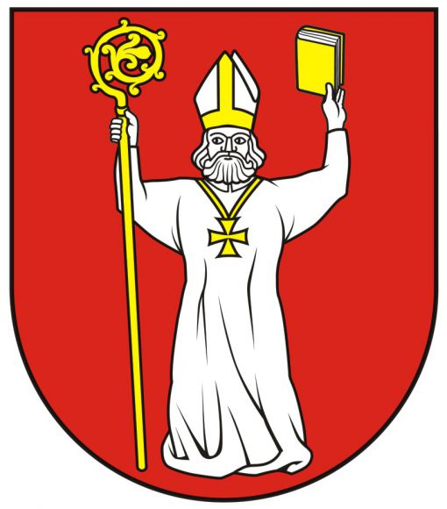

KOMUNITNÝ PLÁN
SOCIÁLNYCH SLUŽIEB
OBCE TEKOVSKÉ LUŽANY
2018 - 2023

Komunitný plán sociálnych služieb obce Tekovské Lužany

Máj 2018

Schválený obecným zastupiteľstvom obce Tekovské Lužany dňa 6.6.2018 uznesením č. 622/2018

Obec Tekovské Lužany
SNP 43
935 41 Tekovské Lužany
Tel.: +421 36 772 35 01
Fax: +421 36 772 31 29
Email: obec@tekovskeluzany.sk

Spracovanie:
Komunitné centrum obce Tekovské Lužany
Mgr. Katarína Kúdelová

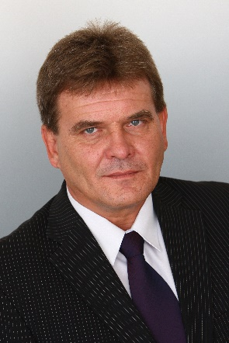
Príhovor

Vážení spoluobčania, obyvatelia obce Tekovské Lužany

Dostáva sa Vám do rúk dôležitý strategický dokument – komunitný plán sociálnych služieb obce Tekovské Lužany, ktorý bol spracovaný v zmysle Zákona č. 448/2008 Z. z. o sociálnych službách pre obdobie 2018 - 2023.

Tento dokument je výsledok našej spoločnej práce a úsilia o zlepšenie kvality a rozšírenie palety poskytovaných sociálnych služieb v našej obci. Umožňuje pohľad na všetky sociálne služby, ktoré sú v našej obci v súčasnosti poskytované. Pozerá sa však i ďalej a odkrýva nové možnosti v tejto oblasti.

Našou snahou je, aby sme v ďalšom období postupne zabezpečovali úlohy a ciele stanovené v komunitnom pláne sociálnych služieb s víziou vytvárať podmienky pre poskytovanie integrovaných, dostupných, moderných a kvalitných služieb v oblasti sociálnej a zdravotnej starostlivosti pre občanov obce Tekovské Lužany.

Vďaka komunitnému plánu sa nám bude dariť adresnejšie a efektívnejšie využívať financie obecného rozpočtu pre skvalitnenie sociálnych služieb tam, kde je to potrebné a dôležité. Dokument je podkladom nielen pre odborníkov, ale pre všetkých obyvateľov obce.

Chcel by som poďakovať všetkým Vám, ktorí ste sa do tvorby tohto potrebného dokumentu zapojili. Predovšetkým členom riadiacej skupiny, ale aj členom pracovných skupín pre jednotlivé oblasti. V neposlednej miere všetkým Vám, ktorí ste svojimi podnetmi, pripomienkami a s ochotou formulovať svoje predstavy a túžby, prispeli nemalou mierou k jeho vzniku.

Dokument je na svete, ale jeho realizácia pred nami. Nebude to jednoduchá cesta, ale aj tu počítam s Vašou podporou a iniciatívou. Naplnenie priorít, ktoré si stanovuje tento dokument vnímam ako ďalšiu výzvu a šancu prispieť k zlepšeniu a skvalitneniu života v našej obci.

Ing. Marián Kotora
starosta obce
OBSAH

Úvod

- Právny rámec poskytovania sociálnych služieb..........................................................................9
- Komunitné plánovanie sociálnych služieb (KPSS).....................................................................14
  - Ciele komunitného plánovania sociálnych služieb.......................................................... 15
  - Základná terminológia........................................................................................................15
  - Princípy a hodnoty komunitného plánovania...................................................................16
  - Fázy komunitného plánovania rozvoja sociálnych služieb.................................................17
2.5 Realizácia komunitného plánovania rozvoja sociálnych služieb......................................17
3. Analýza sociologických a demografických údajov ....................................................................20
3.1 Základná charakteristika obce ....................................................................................... 20
3.2 História obce a pamiatky ............................................................................................... 20
3.3 Obyvateľstvo a demografická situácia ........................................................................... 20
3.4 Trh práce a sociálna situácia .......................................................................................... 24
3.5 Hospodárska základňa ................................................................................................... 26
3.6 Občianska vybavenosť ................................................................................................... 27
3.7 Kultúra, spoločenské aktivity a neziskový sektor .......................................................... 29
3.8 Bývanie a bytový fond ................................................................................................... 30
  - Realizované projekty v oblasti sociálnej a komunitnej práce ....................................... 31
- Analýza stavu poskytovaných sociálnych služieb v obci Tekovské Lužany .............................32
  - Poskytovatelia sociálnych služieb .................................................................................. 32 4.1.1 Poskytované sociálne služby ............................................................................... 33
  - Zariadenie sociálnych služieb Samaritán ...................................................................... 36
- Analýza požiadaviek prijímateľov sociálnych služieb ..............................................................37
- Analýza požiadaviek prijímateľov (obyvateľov) v oblasti sociálnych služieb ........................ 40
- Určenie cieľov a priorít rozvoja sociálnych služieb ............................................................... 58
  - Strategický cieľ ............................................................................................................... 58
  - Ciele rozvoja sociálnych služieb ...................................................................................... 58
    - Rozvoj ambulantných a pobytových sociálnych služieb ....................................... 58
    - Podpora informovanosti, vzdelávania a prevencie ............................................ 59
    - Zlepšovanie kvality sociálnych služieb ............................................................... 60
  - Priority rozvoja sociálnych služieb v obci Tekovské Lužany ............................................. 61
- Časový plán realizácie koncepcie rozvoja sociálnych služieb ................................................... 65
- Vyhodnocovanie a plnenie KPSS ............................................................................................65
- Záver ........................................................................................................................................ 66

Úvod

Sociálne služby sú súčasťou verejných politík, v ktorých sa jednoznačne presadzuje ľudskoprávny rozmer a orientácia na potreby a preferencie ich prijímateľov a prijímateliek. Občania v dôsledku ich
nepriaznivej sociálnej situácie odkázaní na verejné, osobitne sociálne služby, si majú právo uplatňovať svoje práva na slobodný a nezávislý život s podporou spoločnosti a nediskriminačnom
princípe.
Sociálne služby sú určené pre ľudí v nepriaznivej sociálnej situácii odkázaných na pomoc a podporu
inej osoby, či pre jednotlivcov alebo skupiny, ktorí sa náhle ocitli v krízovej životnej situácii a potrebujú pomoc. Ich príprava, prijatie no najmä následná realizácia si vyžaduje dosiahnutie zhody všetkých zainteresovaných strán.
Komunitné plánovanie sa v súčasnosti čoraz viac dostáva do záujmu regionálnej a miestnej politiky a do záujmu občanov, predstavuje dlhodobé budovanie vzťahov medzi zadávateľmi, poskytovateľmi
a užívateľmi sociálnych služieb. Komunitné plánovanie je overeným nástrojom strategického
plánovania sociálnych služieb založeného na analýze potrieb obyvateľov obce, existujúcich sociálnych služieb a predvídaní budúcich potrieb.

Komunitné plánovanie

- je proces zisťovania potrieb a zdrojov a hľadanie najlepších riešení v oblasti sociálnych služieb;

- je priame vyjednávanie medzi zadávateľmi, poskytovateľmi a prijímateľmi služieb, ktorého
výsledkom má byť komunitný plán;

- funguje na princípe partnerstva a spolupráce, ide o zapojenie všetkých ľudí, ktorých sa daná oblasť týka do procesu rozhodovania;

- je opakovateľný, štandardizovaný a cyklický proces.
Komunitné plánovanie môžeme v širšom kontexte chápať aj ako sociálne plánovanie a komunitu ako miestne spoločenstvo, ktoré priamymi väzbami spája obyvateľov s miestom, kde žijú a obyvateľov navzájom medzi sebou. Reálne spracovanie komunitného plánu výrazne posilňuje princípy zastupiteľskej demokracie, pretože sa kladie dôraz na zapájanie všetkých, ktorých sa týka, ich vyjednávanie a diskutovanie, aby sa dosiahol výsledok, ktorý je prijateľný a podporovaný väčšinou.
Komunitný plán sociálnych služieb je koncepčný dokument, ktorý analyzuje stav poskytovaných sociálnych služieb na území obce Štrba, hodnotí potreby a požiadavky občanov obce Tekovské Lužany a navrhuje budúci rozvoj v oblasti sociálnych služieb na obdobie 2018 – 2023 prostredníctvom cieľov a priorít.
Zmyslom komunitného plánovania v obci Tekovské Lužany je aktivizácia obyvateľstva, zlepšenie dostupnosti a skvalitnenie poskytovania sociálnych služieb spoločným, koordinovaným postupom za účelom zabezpečenia dostupnosti kvalitných sociálnych služieb a integráciu s poskytovaním zdravotnej starostlivosti, ktoré svojim rozsahom ako aj typom zodpovedajú potrebám obyvateľov obce Tekovské Lužany.
Hlavným zámerom realizácie komunitného plánu sociálnych služieb je spokojnosť občanov s poskytovanými službami v obci, zvýšenie kvality života, aktívny záujem ľudí o udržateľnosť a rozvoj komunity obce.

Výsledkom komunitného plánovania sociálnych služieb by mala byť odpoveď na otázky typu:

- Aké sociálne služby existujú a aké je potrebné poskytovať v budúcnosti?
- Aké sociálne skupiny obyvateľov obce Tekovské Lužany potrebujú zvýšenú starostlivosť, sociálne služby?
- Aké zdroje obce ( ľudské, materiálne a finančné zdroje) si bude poskytovanie sociálnych služieb vyžadovať?
Komunitné plánovanie sociálnych služieb teda predstavuje proces pozostávajúci z mapovania potrieb jednotlivých sociálnych skupín obyvateľstva a ich porovnanie so súčasným stavom poskytovania sociálnych služieb a budúcim vývojom/odhadom budúcich potrieb. Pre potreby komunitného plánovania je komunitou obec Tekovské Lužany.
Cieľom komunitného plánovania sociálnych služieb je:
- posilňovať sociálnu súdržnosť všetkých obyvateľov obce,
- predísť sociálnemu vylúčeniu a sociálnej izolácii ohrozených jednotlivcov
a skupín,
- opäť vtiahnuť do života komunity tých, ktorí stoja na jej okraji.
Komunitný plán obce sa vypracúva v súlade s národnými prioritami rozvoja sociálnych služieb s ohľadom na miestne špecifiká a potreby konkrétneho územia.

Komunita a komunitný rozvoj

Komunita je skupina osôb, ktorá žije v určitom zoskupení určenom najmä ulicou v obci alebo v jej časti a ktorú spájajú spoločné záujmy, hodnoty a ciele.
Obec utvára podmienky na podporu komunitného rozvoja v oblasti poskytovania sociálnych služieb, na komunitnú prácu a komunitnú rehabilitáciu za účelom predchádzania vzniku alebo predchádzania zhoršenia nepriaznivých sociálnych situácií a riešenia miestnych sociálnych problémov.
Komunitná práca v oblasti poskytovania sociálnych služieb je podpora aktivít členov miestnej komunity k svojpomocnému riešeniu sociálnych problémov v rámci miestneho spoločenstva, hlavne rozvojom sociálnych služieb.
Komunitná rehabilitácia v oblasti poskytovania sociálnych služieb je koordinácia činnosti subjektov – rodina, obec, vzdelávacie inštitúcie, poskytovatelia sociálnych služieb, poskytovatelia služieb zamestnanosti a poskytovatelia zdravotnej starostlivosti.
Cieľom komunitnej rehabilitácie je obnova alebo rozvoj fyzických schopností, mentálnych schopností a pracovných schopností fyzickej osoby v nepriaznivej sociálnej situácií a podpora jej začlenenia do spoločnosti. Za účelom vykonávania komunitnej rehabilitácie môže obec zriadiť komunitné centrum.
Zákon č. 448/2008 Z.z. o sociálnych službách ukladá obciam povinnosť plánovať sociálne služby na základe komunitného plánovania a určuje v § 83 ods. 5 aj obsah vypracovaného a schváleného komunitného plánu sociálnych služieb.
Obec je povinná predložiť návrh komunitného plánu sociálnych služieb na schválenie obecnému zastupiteľstvu do šiestich mesiacov od zverejnenia národných priorít rozvoja sociálnych služieb.

Komunitný plán sociálnych služieb obsahuje podľa hore uvedeného zákona :
- analýzu poskytovaných sociálnych služieb podľa jednotlivých druhov sociálnych služieb, foriem sociálnych služieb a poskytovateľov sociálnych služieb v územnom obvode obce alebo územnom obvode vyššieho územného celku,
- analýzu požiadaviek prijímateľov sociálnych služieb a ďalších obyvateľov v územnom obvode obce alebo územnom obvode vyššieho územného celku na rozvoj sociálnych služieb podľa jednotlivých druhov sociálnych služieb, foriem sociálnych služieb a cieľových skupín v územnom obvode obce alebo územnom obvode vyššieho územného celku,
- analýzu demografických údajov a sociálnej situácie v územnom obvode obce alebo územnom obvode vyššieho územného celku,
- určenie cieľov a priorít rozvoja sociálnych služieb podľa jednotlivých druhov sociálnych služieb, foriem sociálnych služieb a cieľových skupín, vrátane kvantifikácie potrebnej kapacity týchto služieb, a ak ide o sociálnu službu v zariadení, potrebného počtu miest v jednotlivých druhoch zariadení v územnom obvode obce alebo územnom obvode vyššieho územného celku,
- časový plán realizácie komunitného plánu sociálnych služieb alebo koncepcie rozvoja sociálnych služieb s určením kapacity jednotlivých druhov sociálnych služieb, foriem sociálnych služieb, a ak ide o sociálnu službu v zariadení, počtu miest v jednotlivých druhoch zariadení, v jednotlivých rokoch v členení na existujúcu kapacitu a kvantifikovanú potrebu navýšenia kapacity, tak aby boli vytvorené podmienky na zabezpečenie dostupnosti sociálnej služby pre obyvateľov obce a vyššieho územného celku, ktorí sú odkázaní na sociálnu službu, vrátane určenia finančných podmienok, personálnych podmienok, prevádzkových podmienok a organizačných podmienok, ktoré vytvára obec, vyšší územný celok a zapojené subjekty na tvorbu a realizáciu komunitného plánu sociálnych služieb alebo koncepcie rozvoja sociálnych
- služieb,
- spôsob každoročného vyhodnocovania plnenia komunitného plánu sociálnych služieb alebo koncepcie rozvoja sociálnych služieb,
- podmienky a spôsob zmeny a aktualizácie komunitného plánu sociálnych služieb alebo koncepcie rozvoja sociálnych služieb.“
- Právny rámec poskytovania sociálnych služieb

V roku 2008 pristúpilo Ministerstvo práce, sociálnych vecí a rodiny SR k zásadnej zmene pri poskytovaní sociálnych služieb v Slovenskej republike. Prijatím zákona NR SR č. 448/2008 Z. z. o sociálnych službách a o zmene a doplnení zákona č. 455/1991 Zb. o živnostenskom podnikaní (živnostenský zákon) v znení neskorších predpisov, ktorý nadobudol účinnosť 1. januára 2009 sa stanovili nové postupy a formy poskytovania sociálnych služieb. V zákone o sociálnych službách sú podrobne upravené povinnosti poskytovateľa sociálnej služby. Ide napríklad o povinnosť poskytovateľa sociálnych služieb vypracovať a dodržiavať procedurálne,
personálne a prevádzkové podmienky poskytovania sociálnych služieb tzv. štandardy kvality.

Zákon o sociálnych službách rozdeľuje sociálne služby do 5 skupín v závislosti od povahy nepriaznivej sociálnej situácie alebo od cieľovej skupiny, ktorej sú určené:

- Sociálne služby krízovej intervencie:
  - Terénna služba krízovej intervencie
  - Poskytovanie sociálnej služby v zariadeniach:
- nízkoprahové denné centrum,
- integračné centrum,
- komunitné centrum,
- nocľaháreň,
- útulok,
- domov na pol ceste,
- zariadenie núdzového bývania.
1.3 nízkoprahová sociálna služba pre deti a rodinu

- Sociálne služby na podporu rodiny s deťmi:
- pomoc pri osobnej starostlivosti o dieťa a podpora zosúlaďovania rodinného a pracovného života,
- poskytovanie sociálnej služby v zariadení dočasnej starostlivosti o deti,
- služba včasnej intervencie

- Sociálne služby na riešenie nepriaznivej sociálnej situácie z dôvodu ťažkého zdravotného postihnutia, nepriaznivého zdravotného stavu alebo z dôvodu dovŕšenia dôchodkového veku:
- zariadenie podporovaného bývania,
- zariadenie pre seniorov,
- zariadenie opatrovateľskej služby,
- rehabilitačné stredisko,
- domov sociálnych služieb,
- špecializované zariadenie,
- denný stacionár,
- domáca opatrovateľská služba,
- prepravná služba,
- sprievodcovská a predčitateľská služba,
- tlmočnícka služba,
- sprostredkovanie osobnej asistencie,
- požičiavanie pomôcok.

- Sociálne služby s použitím telekomunikačných technológií:
- monitorovanie a signalizácia potreby pomoci,
- krízová pomoc poskytovaná prostredníctvom telekomunikačných technológií.

- Podporné služby:
- odľahčovacia služba,
- pomoc pri zabezpečení opatrovníckych práv a povinností,
- poskytovanie sociálnej pomoci v dennom centre,
- podpora samostatného bývania,
- poskytovanie sociálnej služby v práčovni,
- poskytovanie sociálnej služby v stredisku osobnej hygieny.

Zákon o sociálnych službách zaručuje právo fyzickej osoby na poskytnutie sociálnej služby alebo zabezpečenie jej poskytnutia a právo výberu poskytovateľa, za splnenia podmienok ustanovených týmto zákonom a ďalšie práva pri poskytovaní sociálnych služieb.

Poskytovateľmi sociálnych služieb sú v súlade so zákonom obce, právnické osoby zriadené alebo založené obcou alebo samosprávnym krajom (verejní poskytovatelia sociálnych služieb) a iné právnické alebo fyzické osoby (neverejní poskytovatelia sociálnych služieb).

Sociálne služby môže poskytovať len poskytovateľ zapísaný do registra poskytovateľov sociálnych služieb. V zákone o sociálnych službách sú podrobne upravené povinnosti poskytovateľa sociálnej služby. Ide napríklad o povinnosť poskytovateľa sociálnych služieb vypracovať a dodržiavať procedurálne, personálne a prevádzkové podmienky poskytovania sociálnej služby (tzv. štandardy kvality). Poskytovateľ je povinný napríklad vypracovať individuálny rozvojový plán klienta, dodržiavať maximálny počet klientov na jedného zamestnanca a za účelom zvýšenia profesionality práce vypracovať a uskutočňovať program supervízie.

Rozvoj sociálnych služieb je jedným z predpokladov hospodárskeho a sociálneho rozvoja obce, a preto je nevyhnutné, aby obec zohľadňovala rozvoj sociálnych služieb v súlade so stanovenými národnými prioritami.

Sociálna oblasť súvisí s dokumentmi vyššej úrovne a to:
- Národné priority rozvoja sociálnych služieb na roky 2015 – 2020
- Národný program rozvoja životných podmienok osôb so zdravotným postihnutím na roky 2014-2020
- Národný akčný plán pre elimináciu a prevenciu násilia na ženách na roky 2014-2019
- Národná stratégia na ochranu detí pre násilím Národná stratégia zamestnanosti do roku 2020
- Stratégia SR pre integráciu Rómov do roku 2020
- Koncepcia rozvoja sociálnych služieb NSK
- Národný akčný plán prechodu z inštitucionálnej na komunitnú starostlivosť v systéme sociálnych služieb na roky 2012 – 2015

- Zákon č. 369/1990 Zb. o obecnom zriadení v znení neskorších predpisov
- Zákon č. 448/2008 Z.z. o sociálnych službách a o zmene a doplnení zákona č. 455/1991 Zb. o živnostenskom podnikaní v znení neskorších predpisov
- Zákon č. 305/2005 Z.z. o sociálnoprávnej ochrane detí a o sociálnej kuratele v znení neskorších predpisov
- Zákon č. 417/2013 Z.z. o pomoci v hmotnej núdzi a o zmene a doplnení niektorých zákonov
- Zákon č. 36/2005 Z. z. o rodine a o zmene a doplnení niektorých zákonov
- Zákon č. 5/2004 Z.z. o službách zamestnanosti a o zmene a doplnení niektorých zákonov

Úlohy a kompetencie obce v zmysle platných sociálnych zákonov

Kompetencie obcí v sociálnej oblasti sú rozsiahle a dotýkajú sa všetkých oblastí sociálneho zabezpečenia. Obec má nezastupiteľné miesto pri zabezpečovaní úloh spojených s riešením hmotnej aj sociálnej núdze občanov, sociálnej pomoci, sociálnoprávnej ochrany a sociálnej kurately a najmä v oblasti sociálnych služieb.

Sociálnu problematiku rieši najmä nasledujúca legislatíva SR:
- zákon č. 448/2008 Z. z. o sociálnych službách
- výnos MPSVaR SR z 5.12.2007 č. 29775/2007 o poskytovaní dotácií v pôsobnosti MPSVaR SR
- zákon 305/2005 Z. z. o sociálno-právnej ochrane detí a sociálnej kuratele
- zákon č. 36/2005 Z. z. o rodine v znení neskorších predpisov
- zákon č. 600/2003 Z. z. o prídavku na dieťa v znení neskorších predpisov
- zákon č. 599/2003 Z. z. o pomoci v hmotnej núdzi v znení neskorších predpisov

Zákon o sociálnych službách v § 80 taxatívne upravuje pôsobnosť obce pri poskytovaní sociálnych služieb. Okrem koncepčnej, rozhodovacej, posudkovej, poradenskej, kontrolnej, registračnej, evidenčnej, štatistickej, finančnej činnosti a terénnej sociálnej práce je v pôsobnosti obce poskytovať, prípadne zabezpečovať rôzne druhy sociálnych služieb a zriaďovať a zakladať zariadenia.

Do pôsobnosti obce patria tieto druhy sociálnych služieb:
- nocľaháreň;
- nízkoprahové denné centrum;
- nízkoprahová sociálna služba pre deti a rodinu;
- zariadenie pre seniorov;
- zariadenie opatrovateľskej služby;
- denný stacionár;
- opatrovateľská služba;
- prepravná služba;
- odľahčovacia služba;
- pomoc pri osobnej starostlivosti o dieťa.

Obec môže zriaďovať aj iné zariadenia a poskytovať alebo zabezpečovať aj iné druhy sociálnej služby, môže sociálne služby účelne a vhodne spájať.

Zákon o sociálnych službách č. 448/2008 Z .z. a o zmene a doplnení zákona č. 455/1991 Zb. o
živnostenskom podnikaní v znení neskorších predpisov dáva obci tieto hlavné kompetencie a úlohy:
Podľa § 80 zákona 448/2008 Z. z. – Pôsobnosť obce:
Obec
- vypracúva, schvaľuje Komunitný plán sociálnych služieb vo svojom územnom obvode
- utvára podmienky na podporu komunitného rozvoja
- je správnym orgánom v konaniach o
1. odkázanosti na sociálnu službu
- v zariadení pre seniorov
- v zariadení opatrovateľskej služby
- v dennom stacionári
- v odkázanosti na opatrovateľskú službu
- v odkázanosti na prepravnú službu
- a ďalšie
d) vyhotovuje posudok o odkázanosti na sociálnu službu
e) poskytuje alebo zabezpečuje poskytovanie:
1. sociálnej služby na zabezpečenie nevyhnutných podmienok na uspokojenie
základných životných potrieb v nocľahárni, v nízko prahovom dennom centre
2. sociálnej služby v nízkoprahovom dennom centre pre deti a rodinu, v zariadení pre seniorov, v zariadení opatrovateľskej služby a v dennom stacionári
3. opatrovateľskej služby
4. prepravnej služby
5. odľahčovacej služby
- poskytuje základné sociálne poradenstvo
- môže poskytovať alebo zabezpečovať poskytovanie aj iných druhov sociálnej
služby podľa § 12
- uzatvára zmluvu:
1. o poskytovaní sociálnej služby
2. o poskytnutí finančného príspevku pri odkázanosti fyzickej osoby na pomoc inej
fyzickej osoby pri úkonoch sebaobsluhy a finančný príspevok na prevádzku sociálnej
služby neverejnému poskytovateľovi sociálnej služby
3. o uhradení ekonomicky oprávnených nákladov podľa § 71 ods. 6 s inou obcou alebo
iným poskytovateľom sociálnej služby, ktorého zriadila iná obec, alebo vyšší územný
celok a ďalšie.

V ustanoveniach §§ 82 a 83 upravuje zákon o sociálnych službách úlohy obce v komunitnom rozvoji a komunitnom plánovaní:

§ 82
Komunitný rozvoj, komunitná práca a komunitná rehabilitácia
1. Obec za účelom predchádzania vzniku alebo predchádzania zhoršenia nepriaznivých
sociálnych situáciách a riešenia miestnych problémov utvára podmienky na podporu
komunitného rozvoja v oblasti poskytovania sociálnych služieb podľa tohto zákona a na
komunitnú prácu a komunitnú rehabilitáciu.
2. Komunitná práca je podpora aktivít členov miestnej komunity k svojpomocnému riešeniu
problémov v rámci miestneho spoločenstva, najmä rozvojom sociálnych služieb.
3. Komunitná rehabilitácia je koordinácia činnosti subjektov, ktorými sú najmä rodina, obec,
vzdelávacie inštitúcie, poskytovatelia sociálnych služieb, zdravotnej starostlivosti.
Cieľom komunitnej rehabilitácie je obnova alebo rozvoj fyzických schopností, mentálnych schopností a pracovných schopností fyzickej osoby v nepriaznivej sociálnej situácií a podpora jej začlenenia do spoločnosti. Za účelom vykonávania komunitnej rehabilitácie sa môžu zriaďovať komunitné centrá.

§ 83
Komunitný plán sociálnych služieb a koncepcia rozvoja sociálnych služieb
1. Obec podľa § 80 písm. a vypracúva komunitný plán sociálnych služieb na základe národných priorít rozvoja sociálnych služieb, v ktorom zohľadňuje miestne špecifiká potreby fyzických osôb v oblasti sociálnych služieb poskytovaných v jej územnom obvode.

- Komunitné plánovanie sociálnych služieb (KPSS)

Zákon č. 448/2008 Z. z. o sociálnych službách a o zmene a doplnení zákona č. 455/1991 Zb. o živnostenskom podnikaní (živnostenský zákon) v znení neskorších predpisov ukladá obciam a mestám povinnosť vypracovať komunitný plán sociálnych služieb. Podľa Šiestej časti – komunitný rozvoj a komunitný plán v oblasti poskytovania sociálnych služieb -§ 82 komunitný rozvoj, komunitná práca a komunitná rehabilitácia – obec utvára podmienky na podporu komunitného rozvoja v oblasti poskytovania sociálnych služieb podľa tohto zákona, na komunitnú prácu a komunitnú rehabilitáciu na účel predchádzania vzniku alebo predchádzania zhoršenia nepriaznivých sociálnych situácií a riešenia miestnych sociálnych problémov.
Komunitné plánovanie sociálnych služieb je jednou zo základných metód riadenia rozvojových procesov. Predstavuje metódu, pomocou ktorej obec Tekovské Lužany plánuje sociálne služby tak, aby zodpovedali miestnym špecifikám a potrebám jednotlivých občanov. Ide o otvorený proces zisťovania potrieb a zdrojov a hľadanie najlepších riešení v oblasti sociálnych služieb.
Komunitné plánovanie sociálnych služieb (ďalej iba „KPSS“) je metóda, ktorá umožňuje vytvárať rozvojové dokumenty pre oblasť sociálnych služieb a verejného života na úrovni obce až kraja a ktorá výrazne posilňuje princípy zastupiteľskej demokracie.

Charakteristickým znakom metódy je dôraz kladený na:

- zapájanie všetkých tých, ktorých sa spracovávaná oblasť týka,
- dialóg, vyjednávanie a konsenzus,
- dosiahnutie výsledku, ktorý je prijatý a podporovaný väčšinou účastníkov.

KPSS umožňuje každému občanovi obce, orgánom samosprávy ako i prijímateľom a poskytovateľom sociálnych služieb prezentovať svoje záujmy, potreby a nároky. Ich záujmy a potreby sa môžu samozrejme líšiť. Jednotlivé strany musia o svojich potrebách a záujmoch diskutovať, informovať sa o možných zdrojoch ich naplnenia, spolupracovať a spoločne hľadať kompromisné riešenia, ktoré by aspoň čiastočne vyhovovali všetkým a pre nikoho by neboli prehrou. Pri komunitnom plánovaní je potrebné zvážiť potreby občanov, potreby a možnosti poskytovateľov služieb a možnosti tých, ktorí poskytujú zdroje na napĺňanie potrieb komunity.

V záujme napĺňania spoločnej predstavy o budúcnosti sociálnych služieb v danej komunite sa stretávajú a spoločne plánujú títo aktéri, tzv. triáda:

- Objednávatelia služieb
- Poskytovatelia služieb
- Príjemcovia služieb (klienti)

Všetky tri strany majú v procese plánovania rovnaké práva a povinnosti, najmä v oblasti rozhodovania a finálnej podoby komunitného plánu.
Komunitné plánovanie je otvorený aktívny proces zisťovania potrieb, zdrojov a hľadanie najlepšieho riešenia v oblasti sociálnych služieb. Komunitný plán sociálnych služieb obce Tekovské Lužany je vypracovaný na obdobie päť rokov v súlade s Národnými prioritami rozvoja sociálnych služieb.

  - Ciele komunitného plánovania sociálnych služieb

- Zapojiť obyvateľov obce do plánovania v oblasti poskytovania sociálnych služieb.
- Spoznať zámery a potreby poskytovateľov sociálnych služieb.
- Zozbierať, sumarizovať a zanalyzovať požiadavky, predstavy a potreby príjemcov resp. potenciálnych záujemcov o sociálne služby.
- Spracovať aktuálny dokument, ktorý by poskytoval prehľad o sociálnych službách v obci a načrtol možnosti ich rozvoja.
- Prispieť k rozšíreniu a skvalitneniu poskytovaných sociálnych služieb v obci a pokúsiť sa o zvýšenie dostupnosti.
- Aproximácia ponuky a potreby v oblasti sociálnych služieb.

  - Základná terminológia

Prijímateľ sociálnych služieb (užívateľ) je človek v nepriaznivej sociálnej situácii, pre ktorého sú sociálne služby určené. Sú to rovnako tí, ktorí už služby dostávajú, ako aj tí, ktorí na služby čakajú. Ciele a zámery užívateľov majú pri komunitnom plánovaní rovnakú váhu ako ciele a zámery zadávateľov a poskytovateľov, ak nechceme rovno povedať, že by mali byť prioritné. Vyhľadávanie, oslovovanie a zapájanie užívateľov do práce na komunitnom pláne je nenahraditeľná príležitosť ako získať informácie o potrebách jednotlivých sociálnych skupín, o kvalite poskytovaných služieb, ako objaviť existujúce medzery v ich ponuke a ako objaviť nové zdroje na uspokojovanie potrieb (napr. svojpomocné aktivity).

Poskytovateľ sociálnych služieb môže byť fyzická osoba, podnikateľský subjekt, súkromná nezisková organizácia, organizácia zriadená obcou, organizácia zriadená samosprávnym krajom, organizácia zriadená štátom. Všetci poskytovatelia majú pri komunitnom plánovaní rovnaké postavenie, ich ciele a zámery majú rovnakú váhu.

Objednávateľ (zadávateľ) – sociálnych služieb je subjekt, ktorému zákon ukladá zabezpečiť sociálne služby pre obyvateľov územia, ktoré spravujú. V našom prípade je to obec Pukanec. Úlohou obce je niektoré druhy služieb priamo poskytovať, ale najmä koordinovať činnosť ďalších poskytovateľov v obvode jej pôsobnosti tak, aby sa vytvárala efektívna a hospodárna sieť služieb pre všetkých obyvateľov obce. Je veľmi dôležité, aby obec uznesením zastupiteľstva deklarovalo svoju vôľu plánovať a rozvíjať sociálne služby. Takéto politické rozhodnutie prijaté na začiatku celého procesu, potvrdzuje legitimitu komunitného plánovania a je zárukou pre zapojenie ďalších účastníkov.

Pracovná skupina je tvorená zástupcami objednávateľa, poskytovateľov a užívateľmi sociálnych služieb a spoločne sa zaoberá určitým okruhom problémov.

Sociálna služba je odborná činnosť, obslužná činnosť alebo iná činnosť, alebo súbor týchto činností, ktoré sú zamerané na prevenciu vzniku nepriaznivej sociálnej situácie, riešenie nepriaznivej sociálnej situácie alebo zmiernenie nepriaznivej sociálnej situácie fyzickej osoby, rodiny alebo komunity, zachovanie, obnovu alebo rozvoj schopnosti fyzickej osoby viesť samostatný život a na podporu jej začlenenia do spoločnosti, zabezpečenie nevyhnutných podmienok na uspokojovanie základných životných potrieb fyzickej osoby, riešenie krízovej sociálnej situácie fyzickej osoby a rodiny, prevenciu sociálneho vylúčenia fyzickej osoby a rodiny.

Komunita je tvorená ľuďmi, ktorí žijú na jednom mieste, majú medzi sebou rôzne sociálne väzby a sú viazaní nielen k sebe navzájom, ale aj k miestu, kde žijú.

  - Princípy a hodnoty komunitného plánovania
Partnerstvo medzi všetkými účastníkmi
Komunitný plán je zmluvou, v ktorej sa najmenej tri strany (prijímatelia, poskytovatelia, zadávatelia) zaväzujú k vzájomnej spolupráci a súčinnosti. Slobodný a informovaný súhlas musí byť výsledkom slobodného dialógu. Predmetom dohody nie sú len zámery a ciele, ale taktiež aj spôsob postupu pri realizácii odsúhlasených aktivít.

Posilnenie princípov občianskej spoločnosti
Každý má právo zapájať sa do vecí verejných. Komunitné plánovanie prepojuje aktivitu a potreby občanov s rozhodovaním samosprávy.

Zapojenia sa prijímateľov do komunitného plánovania
Až keď dosiahneme slobodné, aktívne a rovnocenné zapojenie prijímateľov na všetkých úrovniach, tak môžeme hovoriť o komunitnom plánovaní sociálnych služieb. Do tej doby ide len o užitočné kroky na príprave komunitného plánovania. Princíp pozitívnej diskriminácie je pri zapájaní prijímateľov užitočný. Jeho cieľom je poskytnúť prijímateľom takú asistenciu, aby sa pri plánovaní sociálnych služieb stali rovnocennými partnermi ostatných poskytovateľov, zadávateľov sociálnych služieb.

Hľadanie nových ľudských a finančných zdrojov
Nie je možné zabúdať na spoluprácu s podnikateľmi, ktorí sa už v minulosti angažovali v tejto oblasti, na význam práce dobrovoľníkov v sociálnych službách, na svojpomocné skupiny, rodinnú starostlivosť, susedskú výpomoc. Komunitné plánovanie sociálnych služieb je jedným z nástrojov na celkové zlepšenie kvality života v obci.

Práca s informáciami
Je nevyhnutné zabezpečiť rovnaký prístup k informáciám pre všetkých, ktorí sa plánovania zúčastňujú a zabezpečiť odovzdávanie informácií verejnosti. Ak budú informácie pravidelne odovzdávané, bude možné očakávať relevantné pripomienky a podnety. Je dôležité stanoviť, ako bude možné vznášať pripomienky a ako sa bude s pripomienkami nakladať.

Priebeh spracovania komunitného plánu je rovnako dôležitý ako výsledný dokument Komunitné plánovanie nerobia experti. Proces komunitného plánovania znamená vyhľadávanie, zapájanie a diskusiu rôznych ľudí. Tento proces umožňuje, aby navrhnutý systém sociálnych služieb bol jedinečný a neopakovateľný a plne zodpovedal miestnym potrebám, podmienkam a zdrojom. To nevylučuje, aby proces komunitného plánovania bol profesionálne facilitovaný a výsledný dokument – komunitný plán – napísala poverená skupina alebo objednaný odborník.

Kompromis priania a možností
Výsledkom komunitného plánovania je vždy kompromisné riešenie medzi tým, čo chceme a tým, čo máme k dispozícii. Možnosťami v tomto prípade nie sú iba materiálne, finančné a ľudské zdroje, ale tiež spoločná dohoda, ktorá vymedzuje, kto a ako sa bude na dosiahnutí cieľov komunitného plánu podieľať.

Cyklický proces
Komunitné plánovanie tvorí špirálu, v ktorej sa jednotlivé fázy, témy a problémy cyklicky opakujú, preto je potrebné sa nimi opakovane zaoberať. Komunitný plán je dokument vyžadujúci pravidelnú aktualizáciu a trvalú starostlivosť.

Riešiť to, čo sa dá dosiahnuť
Komunitné plánovanie vychádza z reálneho základu z pohľadu zastúpenia cieľových skupín, aktuálnych možností zabezpečenia soc. služieb ako aj problémových situácii. Vzhľadom k miestnemu spoločenstvu je zamerané na cieľové skupiny seniorov, ľudí so zdravotným postihnutím, obyvateľov postihnutých resp. ohrozených soc. vylúčením a matky s maloletými deťmi.

  - Fázy komunitného plánovania rozvoja sociálnych služieb

- Predstavenie zámeru prípravy komunitného plánu sociálnych služieb poskytovateľom a prijímateľom sociálnych služieb
- Vytvorenie riadiacej skupiny a pracovných skupín
- Zber a spracovanie relevantných údajov o poskytovateľoch sociálnych služieb
- Stretnutia riadiacej skupiny
- Stretnutia pracovných skupín
- Zber a spracovanie relevantných údajov od obyvateľov resp. prijímateľov sociálnych služieb
- Príprava SWOT analýzy získaných údajov, podnetov
- Verejné stretnutie
- Určenie priorít v sociálnej oblasti podľa cieľových skupín a rozpracovanie opatrení a aktivít
- Pripomienkovanie návrhu komunitného plánu sociálnych služieb verejnosťou a ich zapracovanie do dokumentu
- Finalizácia komunitného plánu sociálnych služieb a jeho schválenie riadiacou skupinou
- Schválenie komunitného plánu sociálnych služieb zastupiteľstvom obce Tekovské Lužany
- Monitoring, vyhodnotenie, aktualizácia komunitného plánu sociálnych služieb

  - Realizácia komunitného plánovania rozvoja sociálnych služieb
V prípravnej fáze sa zabezpečilo stretnutie zástupcov iniciačnej skupiny KPSS z obce Tekovské Lužany, kde boli prítomní zástupcovia poskytovateľov, zadávateľov, prijímateľov sociálnych služieb resp. ďalších organizácií.
Prítomní boli oboznámení s metodikou realizácie a s jednotlivými fázami komunitného plánovania. Stanovil sa časový harmonogram procesu prípravy KPSS, určili sa zástupcovia zo strany obce, ktorí boli zodpovední za vypracovanie KPSS a za spoluprácu s externým konzultantom. Bola vytvorená „riadiaca skupina“ pre prípravu komunitného plánu sociálnych služieb a „pracovné skupiny“ pre jednotlivé oblasti.

Riadiaca skupina:

Zadávateľ: Obec Tekovské Lužany – Ing. Marián Kotora
Poskytovateľ: Mgr. Katarína Kúdelová
Koordinátor: Peter Mihálik

Pracovné skupiny boli tvorené občanmi so záujmom o sociálnu oblasť, zamestnancami objednávateľa, zástupcami poskytovateľov sociálnych služieb, ale aj ľuďmi, ktorí sociálnu službu využívajú. Pracovné skupiny sa stretávali v priestoroch komunitného centra.

Náplňou a činnosťou pracovných skupín bolo:

- Získavanie podnetov od užívateľov, poskytovateľov, ako aj spoznávanie potrieb cieľových skupín a ich následné spracovanie.
- Príprava analýzy.
- Navrhovanie obsahu priorít a opatrení pre svoju oblasť.

Pracovná skupina: „Seniori“

Zástupca objednávateľa: Katarína Kúdelová, Mgr.

Poskytovatelia:
Zariadenie sociálnych služieb Samaritán Tekovské Lužany
Terénna sociálna pracovníčka obce Tekovské Lužany (TSP)
Terénna pracovníčka obce Tekovské Lužany (TP)
Občianske združenie Csemadok Tekovské Lužany
Komunitné centrum obce Tekovské Lužany (KC)
obyvatelia obce – seniori

Pracovná skupina: „Rodiny s deťmi a mládež“

Zástupca objednávateľa: Katarína Kúdeľová, Mgr.

Poskytovatelia:

Materská škola Tekovské Lužany (MŠ)
Základná škola Tekovské Lužany (ZŠ)
Základná škola s vyučovacím jazykom maďarským – Alapiskola (ZŠ VJM)
Slovenská rada rodičovských združení – Rodičovské združenie pri ZŠ (SRRZ-RZ)
Komunitné centrum obce Tekovské Lužany (KC)
Terénna sociálna pracovníčka obce Tekovské Lužany (TSP)
Terénna pracovníčka obce Tekovské Lužany (TP)
Miestny spolok Slovenského červeného kríža (SČK)
mamičky
obyvatelia obce

Pracovná skupina „Osoby v ťažkej životnej situácii“

Zástupca objednávateľa: Katarína Kúdeľová, Mgr.

Poskytovatelia:

Materská škola Tekovské Lužany (MŠ)
Základná škola Tekovské Lužany (ZŠ)
Základná škola s vyučovacím jazykom maďarským – Alapiskola (ZŠ VJM)
Slovenská rada rodičovských združení – Rodičovské združenie pri ZŠ (SRRZ-RZ)
Komunitné centrum obce Tekovské Lužany (KC)
Terénna sociálna pracovníčka obce Tekovské Lužany (TSP)
Terénna pracovníčka obce Tekovské Lužany (TP)
Miestny spolok Slovenského červeného kríža (SČK)
Rímsko – katolícka cirkev
Evanjelická cirkev, nezamestnané mamičky
obyvatelia obce

Spracovanie komunitného plánu sociálnych služieb bolo realizované v súlade so zákonom
č. 448/2008 o sociálnych službách a ďalších legislatívnych noriem.

- Analýza sociologických a demografických údajov

3.1 Základná charakteristika obce
                - Obec Tekovské Lužany leží vo východnej časti Podunajskej nížiny. Reliéf je rovinný až mierne zvlnený, s minimálnym kolísaním nadmorskej výšky od 143 do 230 m.n.m. Územie je odlesnené a intenzívne poľnohospodársky využívané. Na základe počtu obyvateľov sa obec Tekovské Lužany zaraďuje medzi malé obce (2900 obyvateľov). Cez obec prechádza významný dopravný koridor – štátna cesta I. triedy č. I/75 Lučenec – Veľký Krtíš – Nové Zámky – Šaľa – Galanta – Sládkovičovo. Najbližšími mestami sú Levice a Želiezovce. Z hľadiska administratívneho členenia je obec súčasťou okresu Levice a Nitrianskeho kraja.

3.2 História obce a pamiatky
Historický vývoj
                - Prvá písomná zmienka o obci s farou je z roku 1156. V roku 1293 patrila ostrihomskému arcibiskupstvu, r. 1508 sa spomína ako zemepanské mestečko a stredisko južnej časti arcibiskupského panstva v Tekovskej župe.
                - V roku 1662 obec dostala jarmočné právo a r. 1845 trhové právo. V 18. storočí tu zaviedli chov koní. V roku 1849 boli v chotári boje maďarských povstaleckých vojsk s cisárskymi vojskami.
                - V rokoch 1938 – 1945 bola obec pripojená k Maďarsku. JRD bolo založené v r. 1949.
Kultúrno-historické pamiatky
                - V obci sa nachádzajú viaceré pamiatky:
- barokovo-klasicistický kostol (reformovaný)– znovu postavený s farou po tureckom spustošení v roku 1595 Máriou
- barokový kostol sv. Štefana kráľa (rímskokatolícky) – z rokov 1742-1745; jednostupňový s prestavanou vežou
- zvonica (reform.) v Hulvinkách – z 18. storočia
- kaštieľ pôvodne renesančný zo 17. storočia, prestavaný a rozšírený v barokovom, resp. neoklasicistickom štýle, situovaný v bývalej osade Arma
- Trojičný stĺp – baroková plastika situovaná vo farskej záhrade
- prícestná socha sv. Jána Nepomuckého, klasicistická z roku 1780, obnovená v roku 1930
- kríž v rohu honu Csillapos z roku 1827 (pútnické miesto)
- vinohrady a vinohradnícke domčeky z 19. storočia – na západnom a východnom cípe k.ú.
- pamätník na udalosti z roku 1849

                - 3.3 Obyvateľstvo a demografická situácia
                - Vývoj počtu obyvateľov odzrkadľuje socio-kultúrne, demografické a ekonomické procesy prebiehajúce na úrovni celej spoločnosti, no sčasti je aj odrazom postavenia obce v štruktúre osídlenia a lokálnych zmien.
                - Tekovské Lužany, vrátane neskôr pričlenených častí, aj v minulosti patrili medzi veľké obce. V roku 1869 bol počet obyvateľov rovnaký ako v súčasnosti. Miestna populácia kontinuálne rástla až do roku 1930, kedy bol zaznamenaný historicky najvyšší počet obyvateľov – 3878 obyvateľov (vrátane vtedy samostatných obcí Hulvinky a Tekovské Lužianky). V priebehu ďalších 30 rokov počet obyvateľov stagnoval v rozpätí od 3500 do 3800. Ďalšie 3 dekády znamenali pre obec pomerne prudký populačný pokles. Tento vývoj bol dôsledkom sťahovania obyvateľov do miest, v ktorých sa sústredila priemyselná výroba, za podpory masívnej bytovej výstavby. Nezvrátilo ho ani zaradenie obce Tekovské Lužany medzi strediskové obce (stredisko miestneho významu). Až v 90. rokoch 20. storočia sa počet obyvateľov stabilizoval pod úrovňou 3000 obyvateľov a ďalej už neklesá. K 31.12. 2014 mala obec 2941 obyvateľov. Situácia je však priaznivejšia v porovnaní s okolitými menšími obcami, ktoré zaznamenávajú dlhodobý sústavný populačný pokles.
Vývoj počtu obyvateľstva
Rok Sčítania obyv. | Tekovské Lužianky | Hulvínky | Tekovské Lužany - časť | Tekovské Lužany
1869 | 616 | 321 | 1996 | 2933
1880 | 640 | 358 | 2256 | 3254
1890 | 705 | 396 | 2515 | 3616
1900 | 681 | 412 | 2584 | 3677
1910 | 604 | 394 | 2584 | 3582
1921 | 651 | 376 | 2691 | 3718
1930 | 639 | 386 | 2853 | 3878
1940 | 609 | 396 | 2785 | 3790
1948 | 448 | 350 | 2717 | 3515
1961 |  |  |  | 3848
1970 |  |  |  | 3699
1980 |  |  |  | 3315
1991 |  |  |  | 2909
2001 |  |  |  | 2926
2011 | 389 | 323 | 2168 | 2907

Prirodzený a mechanický pohyb obyvateľstva
Rok | narodení | zosnulí | prihlásení | odhlásení | Bilancia | Počet obyvateľov
2008 | 24 | 36 | 82 | 42 | +28 | 2978
2009 | 28 | 36 | 65 | 42 | +15 | 2993
2010 | 34 | 40 | 42 | 62 | –26 | 2967
2011 | 28 | 31 | 60 | 38 | +19 | 2986
2012 | 37 | 47 | 42 | 61 | –29 | 2957
2013 | 29 | 27 | 30 | 49 | –17 | 2940
2014 | 35 | 32 | 35 | 37 | +1 | 2941

                - V priebehu posledných 15-20 rokov sa znížil počet detí do 14 rokov (detí v predproduktívnom veku). V už 90. rokoch obec patrila k degresívnemu populačnému typu, ktorý sa prejavuje prirodzeným úbytkom počtu obyvateľov. Tento trend sa naďalej prehlbuje.
                - Z hľadiska prognózovania budúceho demografického vývoja má vysokú výpovednú hodnotu index vitality, definovaný ako podiel počtu obyvateľov v predproduktívnom veku k počtu obyvateľov v poproduktívnom veku, násobený číslom 100. Podľa všeobecnej interpretácie hodnoty vyššie ako 100 zodpovedajú dlhodobejšiemu výhľadu prirodzeného prírastku počtu obyvateľov, pri nižších hodnotách možno predpokladať stagnáciu až prirodzený úbytok. Tento ukazovateľ v roku 2001 dosahoval hodnotu 73,80 a v roku 2011 hodnotu 108. Zvýšenie však bolo spôsobené najmä zvýšením veku odchodu do dôchodku, menej zvýšením demografickej vitality populácie. Až hodnoty indexu dlhodobo vyššie ako 100 zodpovedajú prirodzenému prírastku počtu obyvateľov. Z hľadiska prirodzeného pohybu preto možno do budúcnosti prognózovať stagnáciu.
                - Tomu zodpovedá aj porovnanie natality a mortality – počet zosnulých v obci za sledované obdobie posledných 7 rokov mierne prevyšuje počet narodených (215 narodených : 249 úmrtí).
                - Z analýzy vyplýva, že v súčasnosti je možné zabezpečiť rast počtu obyvateľov posilnením migrácie smerom do obce. V prípade napĺňania potenciálu prisťahovania nových obyvateľov, hlavne mladých rodín, by v budúcnosti mohlo dôjsť k zlepšeniu demografického profilu obce a zabezpečeniu stabilnejšej základne pre dlhodobý rast počtu obyvateľov prirodzenou menou.

Skladba obyvateľov podľa vekových skupín
 | 2011
Počet trvalo bývajúcich obyvateľov | 2907
z toho muži | 1443
z toho ženy | 1464
Počet obyvateľov v predproduktívnom veku (0-14) | 443
Počet obyvateľov v produktívnom veku | 2054
Počet obyvateľov v poproduktívnom veku | 410
Zdroj: Sčítanie obyvateľov, domov a bytov 2011.

Skladba obyvateľov podľa národnosti
Národnosť | maďarská | slovenská | rómska | česká | iná a nezistená
 | 1915 | 841 | 34 | 21 | 96
Zdroj: Sčítanie obyvateľov, domov a bytov 2011
                - Obyvateľstvo je z hľadiska národnostnej skladby heterogénne, s prevahou obyvateľov maďarskej národnosti. K maďarskej národnosti sa hlási 65,8%, k slovenskej národnosti 28,9%. Podľa aktuálneho Atlasu rómskych komunít na Slovensku 2013 predstavuje v obci podiel etnických Rómov 10,8%. K rómskej národnosti sa však hlási len 1% obyvateľov.
Skladba obyvateľov podľa vierovyznania
Vierovyz-nanie | rímskokato-lícka cirkev | Reform. kresťanská cirkev | Evanjelická cirkev a.v. | bez vyznania | ostatné a nezistené
 | 1227 | 380 | 217 | 731 | 352
Zdroj: Sčítanie obyvateľov, domov a bytov 2011
                - Podľa vierovyznania sa najviac obyvateľov v súčasnosti hlási k rímskokatolíckej cirkvi – 42,2% obyvateľov a tento podiel sa udržuje relatívne stabilný. Významný je však aj podiel obyvateľov, ktorí sa hlásili k evanjelickým cirkvám. V porovnaní s inými obcami je výrazne nadpriemerný podiel obyvateľov bez vyznania – až 25%.

Vzdelanostná úroveň obyvateľov
Dosiahnuté vzdelanie
Základné | 660
Učňovské (bez maturity) | 510
Stredné odborné (bez maturity) | 341
Úplné stredné učňovské (s maturitou) | 85
Úplné stredné odborné (s maturitou) | 410
Úplné stredné všeobecné | 105
Vyššie odborné | 37
Vysokoškolské 1. stupňa (bakalárske) | 62
Vysokoškolské 2. stupňa (magisterské) | 148
Vysokoškolské 3. stupňa (doktorandské) | 7
Bez vzdelania | 471
Nezistené | 71
Zdroj: Sčítanie obyvateľov, domov a bytov 2011

                - Úroveň dosiahnutého vzdelania obyvateľstva je priemerná, za uplynulých 10 rokov však zaznamenala podstatné zvýšenie.
                - 3.4 Trh práce a sociálna situácia
                - Z vekovej skladby a údajov o počte ekonomicky aktívnych vyplýva, že obyvateľstvo má podpriemerný potenciál ekonomickej produktivity. Miera ekonomickej aktivity obyvateľov je 46,5%, čo je podstatne menej ako celoštátny priemer. Dôvodom je najmä vysoký podiel obyvateľov v poproduktívnom veku.
                - Okres Levice bol v minulosti regiónom s najvyššou mierou nezamestnanosti. Počet nezamestnaných stúpal od roku 1996, vrchol dosiahol v rokoch 1999 – 2003. V roku 2001 dosahovala miera evidovanej nezamestnanosti v okrese 23,8% (o 5 perc. bodov viac ako celoštátny priemer), pričom v obci Tekovské Lužany k 31.12.2002 dosahovala miera nezamestnanosti až 44,14%. Do roku 2009 sa počet nezamestnaných mierne znížil, potom opätovne mierne stúpal. V roku 2011 bolo v obci podľa sčítania viac ako 454 nezamestnaných, čo predstavuje mieru nezamestnanosti 33,6%.
                - Príčiny vysokej nezamestnanosti spočívajú v štrukturálnych problémoch hospodárskej základne regiónu, v ktorom dominovala poľnohospodárska výroba, viaceré podniky spracovateľského priemyslu ukončili činnosť a zamestnancov prepustili. V obci Tekovské Lužany je miera nezamestnanosti umocnená prítomnosťou početnej rómskej komunity, ktorá vo všeobecnosti patrí medzi znevýhodnené skupiny na trhu práce. Vysoký podiel obyvateľov žijúcich na hranici chudoby spôsobuje sociálne napätie najmä v rómskej komunite, ktoré sa prejavuje aj zvýšeným výskytom niektorých sociálno-patologických javov. Vzájomné sociálne kontakty rómskej komunity a nerómskeho obyvateľstva sú však obmedzené. Príčinou je odlišné sociálne správanie rómskych obyvateľov – preferovanie odlišných rodinných modelov, životných stratégií a životného štýlu (napr. väčšia spontánnosť, hlučnosť).
                - Podľa údajov z posledného sčítania z roku 2011 väčšina obyvateľov pracovala v terciárnom sektore (služby) – 645 obyvateľov, v sekundárnom sektore (priemysel) pracovalo 452 obyvateľov a v primárnom sektore (poľnohospodárstvo) 129 obyvateľov.
                - Počet pracovných príležitostí v obci neuspokojuje dopyt po pracovných príležitostiach. Z celkového počtu 1353 ekonomicky aktívnych obyvateľov odchádzalo za prácou mimo obec 837 obyvateľov, t.j. 62%. Obyvatelia odchádzajú za zamestnaním do okolitých miest a obcí – Želiezoviec, Levíc, ale aj do sídiel mimo regiónu, okresu i kraja.
Ekonomická aktivita obyvateľov
Počet ekonomicky aktívnych osôb | 1353
Podiel ekonomicky aktívnych na celku (%) | 46,5
- pracujúci (okrem dôchodcov) | 852
- pracujúci dôchodcovia | 31
- osoby na materskej a rodičovskej dovolenke | 89
- nezamestnaní | 454
- študenti | 193
- dôchodcovia | 666
Zdroj: Sčítanie obyvateľov, domov a bytov 2011

Zamestnanosť, firmy, služby

Odvetvová zamestnanosť
Reštrukturalizácia ekonomiky od konca osemdesiatych rokov mala významný dopad aj na zamestnanosť obyvateľstva v obci. Zmeny sa dotkli predovšetkým väčšiny priemyselných odvetví. Po dlhodobom poklese zamestnanosti, bolo badať v roku 2017 nárast zamestnanosti.

Nezamestnanosť

V obci Tekovské Lužany sa od roku 2015 znížila nezamestnanosť z 286 osôb na 156.

Ekonomicky aktívne obyvateľstvo pracuje v priemyselnej výrobe, dochádzajú denne za prácou a v poľnohospodárstve a s ním súvisiacich službách. Štatistické údaje v tejto oblasti sú dosť relatívne čísla. Každá inštitúcia si vedie svoju vlastnú štatistiku podľa vlastných kritérií. Obec nemá k dispozícii informácie o zamestnaní svojich občanov, k dispozícii sú iba údaje z Úradu práce, sociálnych vecí a rodiny, ktorý vedie evidenciu uchádzačov o zamestnanie (tento údaj však nezahŕňa celkový počet nezamestnaných z dôvodu chýbajúcich údajov o dobrovoľne nezamestnaných). Taktiež nie je k dispozícii údaj o počte osôb, ktoré pracujú v zahraničí.
Skrytú nezamestnanosť, t.j. nezamestnanosť ľudí, ktorí nie sú evidovaní ako uchádzač o zamestnanie, alebo boli z evidencie z rôznych dôvodov vyradení, nie je možné zistiť. Taktiež počet evidovaných nezamestnaných uchádzačov o zamestnanie nekorešponduje s počtom občanov nachádzajúcich sa v hmotnej núdzi.
Najmenšie šance umiestniť sa na trhu práce majú hlavne starší občania nad 50 rokov, taktiež absolventi škôl, občania so zmenenou pracovnou schopnosťou, občania s nízkou úrovňou vzdelania a dlhodobo nezamestnaní. Kým pre starších ľudí je typické, že nie sú schopní pružne reagovať na zmenu trhu práce, absolventi škôl majú problém nájsť si svoje prvé zamestnanie kvôli nedostatočnej praxi.

Z dostupných informácii bol zostavený prehľad o miere nezamestnaných:

Rok: Nezamestnaný:

2015 286

2016 257

2017 156

Zdroj: Ústredie práce, sociálnych vecí a rodiny

Rozdelenie nezamestnaných podľa veku:
Vek | Rok 2015 | 2016 | 2017
20 - 55 rokov | 238 | 211 | 120
56 - 60 rokov | 42 | 40 | 30
60 a viac rokov | 6 | 6 | 6

Rozdelenie nezamestnaných podľa vzdelania
Vzdelanie | Rok 2015 | 2016 | 2017
Neukončené základné | 15 | 12 | 11
Základné | 77 | 70 | 36
Úplné stredné vzdelanie | 183 | 169 | 103
Vysokoškolské prvého stupňa | 2 | 1 | 0
Vysokoškolské druhého stupňa | 9 | 5 | 6
Vysokoškolské tretieho stupňa | 0 | 0 | 0

3.5 Hospodárska základňa
                - Hospodárska základňa je vzhľadom k počtu obyvateľov obce pomerne málo rozvinutá. V riešenom území je zastúpená predovšetkým poľnohospodárska výroba. Podľa Atlasu SSR obec patrí do lucernovo-jačmenno-pšeničnej oblasti. V rastlinnej výrobe prevládajú bežné obilniny (jačmeň, pšenica) a krmoviny, pestuje sa aj zelenina a v katastri obce sú menšie plochy vinohradov. Celková výmera poľnohospodárskeho pôdneho fondu v obci predstavuje 92% z výmery katastrálneho územia. O intenzívnej poľnohospodárskej výrobe svedčí aj vysoký podiel ornej pôdy na celkovej výmere PPF.
                - V obci v minulosti pôsobili 2 poľnohospodárske družstvá fungovali (PD Pokrok a PD Klas), ktoré len pre obyvateľov obce vytvárali 750 pracovných miest. V živočíšnej výrobe sa zaoberali chovom hovädzieho dobytka (viac ako 5000 ks) a ošípaných (viac ako 13 000 ks). Neskôr boli veľkochovy zrušené a v súčasnosti už živočíšna výroba funguje len v minimálnej miere.
                - Na okrajoch obce, ako aj mimo zastavaného územia boli vybudované hospodárske dvory, mechanizačné strediská, skleníkové hospodárstva. V súčasnosti má PD Pokrok 3 hospodárske strediská, z toho 1 prenajíma samostatne hospodáriacim roľníkom. Bývalé stredisko PD klas prevádzkuje spoločnosť SOMEK. V obci podniká väčší počet samostatne hospodáriacich roľníkov. Najväčším poľnohospodárskym podnikom je PD Pokrok, ktoré hospodári na pôde s výmerou 2500 ha (z toho v k.ú. obce 1600 ha).
                - V rastlinnej výrobe prevláda pestovanie obilnín, v menšej miere sa pestuje aj zelenina. Na poľnohospodárskej malovýrobe sa podieľajú aj obyvatelia na svojich pridomových hospodárstvach, záhradách a vinohradoch. V minulosti tu bolo rozšírené aj včelárstvo.
                - Priemyselná výroba v obci je zastúpená len malými prevádzkami. V obci mal tradície potravinársky priemysel – mliekareň Zelenyanszki je mimo prevádzky. Najvýznamnejším potravinárskym podnikom v obci je Pekáreň Bageta.
                - Výrobno-remeselné aktivity v malom rozsahu prevádzkujú aj živnostníci, ktorí sa orientujú zväčša na stavebné profesie.
Evidencia podnikateľských subjektov obce Tekovské Lužany
- Názov podnikateľského subjektu / sídlo | - Počet zam. | - Prírastok / úbytok zamestn. | - Tržby (rok) | - Rast pridanej hodnoty (rok) | - Záznam z rokovania | - Kontakt
PD Pokrok Tekovské Lužany  Osloboditeľov 13 | - 15 | - – | - – | - – | - – | - –
PROAGROS s.r.o. Levice  prevádzka T. Lužany | - 12 | - – | - – | - – | - – | - –
Tekovia-D s.r.o.  prevádzka Zálogoš | - 12 | - – | - – | - – | - – | - –
TYMBEX s.r.o.  Tekovské Lužany | - 12 | - – | - – | - – | - – | - –
Pekáreň Bageta  Tekovské Lužany | - 10 | - – | - – | - – | - – | - –
SOMEK s.r.o.  Tekovské Lužany | - 10 | - – | - – | - – | - – | - –
M-AGROKOM Marcelová  prevádzka T. Lužany | - 8 | - – | - – | - – | - – | - –
COOP Jednota SD  Nové Zámky | - 10 | - – | - – | - – | - – | - –

                - 3.6 Občianska vybavenosť
                - V obci sú zastúpené najdôležitejšie zariadenia základnej občianskej vybavenosti. Z hľadiska priestorovej lokalizácie sú situované prevažne v centrálnej časti obce.
Základné školy
V obci sú 2 plno triedne základné školy – ZŠ s vyučovacím jazykom slovenským a ZŠ s vyučovacím jazykom maďarským. Spolu majú viac ako 40 zamestnancov a takmer 300 žiakov. Obe ZŠ majú samostatné areály aj riaditeľstvá. Od roku 2002 sú právnym subjektom, ich zriaďovateľom je obec. Školy majú vybudované športoviská, chýba však telocvičňa. Do školského obvodu patria aj žiaci okolitých obcí – Bajka, Málaš. V škole sú začlenení aj žiaci so špeciálnymi výchovno-vzdelávacími potrebami.

Základná škola:

Školský rok: | 2015 | 2016 | 2017
Počet žiakov: | 219 | 219 | 223
Počet tried: | 15 | 15 | 15
Počet pedag. zamestnancov | 28 | 28 | 28

Základná škola s VJM – Alapiskola

Školský rok: | 2015 | 2016 | 2017
Počet žiakov: | 53 | 53 | 57
Počet tried: | 7 | 7 | 7
Počet pedagog. zamestnancov | 11 | 11 | 11

                - Počet detí sa po poklese v posledných rokoch stabilizoval. Od roku 2014 v obci funguje Materské centrum Klbko.
                - Najbližšie stredné školy sú v Želiezovciach a Leviciach.

Materská škola

V roku 1964 bola v obci zriadená materská škola, v ktorej bola vytvorená aj maďarská trieda. Pre deti je poskytnutá celodenná starostlivosť v štyroch triedach s vyučovacím jazykom slovenským ako i maďarským. Pracujú tu kvalifikovaní pedagogický zamestnanci, ktorí pripravujú bohatý edukačný program. V areáli je dostatok zelene, na dvore sú preliezky, šmýkačka, čo zabezpečuje pravidelný a dostatočný pohyb detí. Materská škola je dimenzovaná pre 120 detí. V súčasnosti tieto zariadenia navštevuje 71 detí .

Školský rok: | 2015 | 2016 | 2017
Počet žiakov: | 61 | 71 | 71
Počet tried: | 3 | 3-4 | 4
Počet pedagog. zamestnancov | 6 | 8 | 8

Zdravotníctvo a sociálne služby
                - V obci je obvodné zdravotné stredisko, ktoré zabezpečuje zdravotnú starostlivosť pre obyvateľov obce Tekovské Lužany i okolitých obcí. Pôsobia tu praktickí lekári, gynekológ, detský lekár a stomatológ. Budovy zdravotného strediska sú vo vlastníctve obce. V zdravotnom stredisku je lekáreň. Zámerom obce je zriadenie Centra integrovanej zdravotnej starostlivosti s rozšírením poskytovaných zdravotných a sociálnych služieb.
                - Zdravotnú starostlivosť poskytujú obyvateľom obce ďalej zdravotnícke zariadenia v Želiezovciach, kde je aj poliklinika. Nemocnica s poliklinikou II. typu je v Leviciach.
                - Sociálne služby poskytuje Zariadenie sociálnych služieb Samaritán. Kapacita zariadenia je 40 lôžok. Zariadenie poskytuje služby stravovania, bývania, zaopatrenia, zdravotnej starostlivosti, rehabilitácie. Pôsobí tu tiež Agentúra domácej ošetrovateľskej starostlivosti (ADOS).
Ostatné zariadenia nekomerčnej vybavenosti
                - Pre účely miestnej administratívy slúži objekt obecného úradu, ktorý bol v roku 2015 komplexne rekonštruovaný.
                - V oblasti kultúry poskytuje svoje služby obecná knižnica disponujúca viac ako 20 výtlačkami, internetový klub a miestne kultúrne stredisko. V polyfunkčnom objekte kultúrneho domu sa nachádza hlavná sála a niekoľko menších priestorov. Objekt má široké využitie – konajú sa tu festivaly, prehliadky, plesy, divadelné predstavenia, schôdze, mnohé kultúrne podujatia organizované obcou, miestnymi základnými a materskými školami, a mimovládnymi organizáciami.
                - Nekomerčnú vybavenosť ďalej reprezentujú cintoríny s domami smútku a kostoly – (rímskokatolícky a reformovaný), požiarna zbrojnica.
Šport
                - V obci je športový areál s futbalovým ihriskom. Ďalej tu bolo vybudované viacúčelové ihrisko. Pre športovo-rekreačné aktivity sa využívajú aj vodné nádrže Prekár a Pahorky. Pri obecnom úrade bolo v minulosti kúpalisko.
Komerčná vybavenosť – obchod, služby
Sektor komerčných služieb a obchodu v obci je primerane rozvinutý. Pôsobí tu viac ako maloobchodných jednotiek. Je tu niekoľko predajní potravín a zmiešaného tovaru; z nich najväčšia je predajňa COOP Jednota. Ďalej sú tu predajne kvetov, textilu a obuvi, ovocia a zeleniny, autosúčiastok, gazdovských potrieb, papiernictva, drogérie, stavebného materiálu.
Pomerne široké je aj spektrum poskytovaných služieb. Viacero prevádzok poskytuje služby spoločného stravovania a občerstvenia – 3 pohostinstvá, vináreň, bistro, 2 bary. Ďalej sú to služby pre obyvateľstvo – čerpacia stanica pohonných hmôt, kamenárstvo, výkup poľnohospodárskych výrobkov, opravárenské služby, pohrebné služby, umelecké kováčstvo a rytectvo, kaderníctvo, kozmetika sklenárstvo. Je tu tiež prevádzka pošty a filiálka Slovenskej sporiteľne.
                - V okresnom meste je tiež široké spektrum komerčných prevádzok rôzneho druhu a štandardu poskytovaných služieb, vrátane veľkokapacitných zariadení maloobchodu.

3.7 Kultúra, spoločenské aktivity a neziskový sektor
                - Kultúra sa v minulosti do značnej miery prelínala s náboženskými obradmi. Aj v súčasnosti sa viaceré kultúrne podujatia spájajú s náboženskými tradíciami.
                - V priebehu roka obec a spoločenské organizácie organizujú kultúrne a športové podujatia – Majáles, Lužianske dni – obecné slávnosti, podujatia pri príležitosti Dňa matiek, Dňa detí, príležitostne okresné stretnutia a priehliadky folklórnych súborov, plesy, stolnotenisový turnaj, futbalové turnaje.
                - Ide hlavne o podujatia lokálneho významu, navštevované miestnymi občanmi. Ku kultúrnemu a spoločenskému životu v obci prispievajú aj miestne spoločenské organizácie. Pôsobia tu tiež viaceré umelecké súbory (tanec, folkór).
                - Obec má rozvinuté medzinárodné družobné vzťahy v oblasti kultúry s madarskými mestami Bátaszék a Kondoros.
                - Evidencia mimovládnych organizácií obce Tekovské Lužany
- Názov subjektu / sídlo / predmet činnosti | - Právna forma | - IČO | - Cieľová skupina | - Počet členov | - Kontakt
ZSS Samaritán T. Lužany  Družstevná 99 |  | - – | - sociálne služby | - 20 | - –
YMCA T. Lužany | - OZ | - – | - – | - 45 | - –
OZ FOLK-ART T. Lužany  Topoľská 10 | - OZ | - – | - ľud. tradície | - 15 | - –
Rybársky spolok PREKÁR T. Lužany, Cintorínska |  |  | - rybári | - 45 | - –
DHZ T. Lužany  Osloboditeľov 1 | - OZ | - – | - požiarnici | - 150 | - –
TJ Družstevník T. Lužany  Osloboditeľov 1000 |  |  | - šport | - 80 | - –
MS SČK T. Lužany | - OZ | - – |  | - 68 | - –
Stolnotenisový klub T. Lužany |  |  | - šport | - 25 | - –
Hokejbalový klub Gentlemans | - OZ | - – | - šport | - 15 | - –
Materské centrum Klbko |  |  |  | - 12 | - –
MO Csemadok | - OZ | - – | - kultúra | - 70 | - –

V obci Tekovské Lužany žijú vedľa seba občania slovenskej, maďarskej a rómskej národnosti. Každý si uchováva a ďalej rozvíja svoju kultúru, svoje zvyky a tradície. Práve tieto osobitosti vytvárajú predpoklady pre spolkovú činnosť.

                - 3.8 Bývanie a bytový fond
                - Obec Tekovské Lužany v štruktúre osídlenia plní primárne obytnú funkciu. Obytné budovy tvoria väčšinu stavebného fondu. Bytový fond sa sústreďuje prevažne v tradičných rodinných domoch, v obci je 17 bytových domov. Objekty rodinných domov majú rôznu vekovú štruktúru. Najviac je domov postavených v rokoch 1946 – 1990 – až 496. Po roku 1991 bytová výstavba výrazne spomalila a neskôr sa úplne zastavila. V období 1991 – 2000 bolo postavených 28 domov, v ďalšej dekáde už len 5.
                - Pri porovnaní s priemernými ukazovateľmi štandardu bývania okresu Levice sa zistilo, že je mierne pod okresným priemerom vo väčšine ukazovateľov (plošný štandard, vybavenosť kúpeľňou, ústredným kúrením).
                - Priemerná obložnosť bytu (počet obyvateľov na 1 byt) dosahuje hodnotu 3,23, čo je mierne nad priemerom SR aj okresu Levice.
                - Podiel neobývaných bytov predstavuje 15% z celkového počtu bytov a je pomerne nízky. Hlavným dôvodom neobývanosti bytov je vyšší podiel starších objektov, ktoré sú zlom stavebno-technickom stave a nie sú prispôsobené moderným štandardom bývania.
                - Počet domov a bytov
domy spolu | 993
trvale obývané domy | 844
z toho rodinné domy | 813
z toho bytové domy | 17
neobývané domy | 149
byty spolu | 1055
trvale obývané byty spolu | 899
z toho v rodinných domoch | 705
z toho v bytových domoch | 126
neobývané byty spolu | 156
Zdroj: Sčítanie obyvateľov, domov a bytov 2011

3.9 Realizované projektu v oblasti sociálnej a komunitnej práce

Projekt „Terénna sociálna práca v obciach I“.
Trvanie: máj 2016 – jún 2019

Projekt "Podpora vybraných sociálnych služieb krízovej intervencie na komunitnej úrovni". Trvanie: apríl 2016 – jún 2019

Projekt „Implementácia nového vzdelávacieho programu ZŠ žiakov z MRK“
Trvanie: október 2012 – december 2014

- Analýza stavu poskytovaných sociálnych služieb v obci Tekovské Lužany

4.1 Poskytovatelia sociálnych služieb:

Obec Tekovské Lužany

Obec Tekovské Lužany je verejným poskytovateľom sociálnych služieb v rozsahu, ako jej to ukladá platná legislatíva predovšetkým zákon č. 448/2008 o sociálnych službách.

Zákon o sociálnych službách č. 448/2008 Z.z. a o zmene a doplnení zákona č. 455/1991 Zb. o živnostenskom podnikaní v znení neskorších predpisov dáva obci tieto hlavné kompetencie a úlohy:
Podľa § 80 zákona 448/2008 Z.z. – Pôsobnosť obce
Obec
- vypracúva, schvaľuje Komunitný plán sociálnych služieb vo svojom územnom obvode
- utvára podmienky na podporu komunitného rozvoja
- je správnym orgánom v konaniach o
- odkázanosti na sociálnu službu:
- v zariadení pre seniorov
- v zariadení opatrovateľskej služby
- v dennom stacionári
- v odkázanosti na opatrovateľskú službu

- zániku odkázanosti na sociálnu službu uvedenú v prvom bode,
- odkázanosti na sociálnu službu v prvom bode po zmene stupňa odkázanosti
- povinnosti zaopatrených plnoletých detí alebo rodičov platiť úhradu za sociálnu službu alebo jej časť podľa § 73 ods. 13,
- vyhotovuje posudok o odkázanosti na sociálnu službu podľa § 51, poskytuje alebo
- poskytuje alebo zabezpečuje poskytovanie:
- sociálnej služby v nízkoprahovom dennom centre, nocľahárni, zariadení pre seniorov, zariadení opatrovateľskej služby a v dennom stacionári,
- nízkoprahovej sociálnej služby pre deti a rodinu,
- opatrovateľskej služby,
- prepravnej služby,
- odľahčovacej služby,
- pomoci pri osobnej starostlivosti o dieťa podľa § 31,
- terénnej sociálnej služby krízovej intervencie,
- poskytuje základné sociálne poradenstvo,
- môže poskytovať alebo zabezpečovať poskytovanie aj iných druhov sociálnej služby
- podľa § 12,uzatvára zmluvu:
- poskytovaní sociálnej služby,
- poskytovaní finančného príspevku pri odkázanosti fyzickej osoby na pomoc inej fyzickej osoby pri úkonoch sebaobsluhy a finančného príspevku na prevádzku poskytovanej sociálnej služby neverejnému poskytovateľovi sociálnej služby,
- zriaďuje, zakladá a kontroluje nocľaháreň, nízkoprahové denné centrum, zariadenie pre seniorov, zariadenie opatrovateľskej služby a denný stacionár,
- môže zriaďovať, zakladať a kontrolovať aj iné zariadenia podľa tohto zákona,
- môže poskytnúť finančný príspevok podľa § 78a ods. 8 písm. a) a § 78aa ods. 5 na základe písomnej zmluvy podľa osobitného predpisu a kontroluje hospodárenie s ním,
- poskytuje podľa § 75 ods.1 a 2 finančný príspevok pri odkázanosti fyzickej osoby na pomoc inej fyzickej osoby pri úkonoch sebaobsluhy a finančný príspevok na prevádzku poskytovanej sociálnej služby neverejnému poskytovateľovi sociálnej služby,
- môže poskytovať podľa § 75 ods. 6 finančný príspevok na prevádzku poskytovanej sociálnej služby neverejnému poskytovateľovi sociálnej služby,
- môže poskytovať podľa § 75 ods. 7 finančný príspevok na prevádzku poskytovanej sociálnej služby neverejnému poskytovateľovi sociálnej služby,
- kontroluje hospodárenie s finančným príspevkom pri odkázanosti fyzickej osoby na pomoc inej fyzickej osoby pri úkonoch sebaobsluhy a s finančným príspevkom na prevádzku poskytovanej sociálnej služby,
- ukladá opatrenia na odstránenie zistených nedostatkov pri výkone pôsobnosti ustanovenej v písmene o) a kontroluje ich plnenie,
- vedie evidenciu:
- posudkov o odkázanosti na sociálnu službu podľa stupňa odkázanosti fyzickej osoby na pomoc inej fyzickej osoby,
- rozhodnutí podľa písmena c),
- prijímateľov sociálnych služieb vo svojom územnom obvode,
- vyhľadáva fyzické osoby, ktorým treba poskytnúť sociálnu službu,
- poskytuje štatistické údaje z oblasti poskytovania sociálnych služieb štátnym orgánom sociálnych služieb na účely spracovania štatistických zisťovaní a administratívnych zdrojov,
- uhrádza poskytovateľovi zdravotnej starostlivosti zdravotné výkony na účely posúdenia odkázanosti na sociálnu službu,
- môže poveriť právnickú osobu, ktorú zriadila alebo založila, vykonávaním sociálnej posudkovej činnosti na účely vyhotovenia posudku podľa písmena d),
- vydáva písomné vyjadrenie podľa § 83 ods. 8.

Špecifikácia niektorých poskytovaných sociálnych služieb je zabezpečená prostredníctvom všeobecne záväzných nariadení obce Tekovské Lužany. Podľa hore uvedeného zákona v prípade, ak má občan záujem o poskytovanie sociálnej služby, podáva žiadosť o posúdenie odkázanosti a následne podáva žiadosť o uzatvorenie zmluvy o poskytovaní sociálnej služby. Občania, ktorí majú trvalý pobyt v obci Tekovské Lužany, podávajú žiadosť o posúdenie odkázanosti na sociálnu službu na obecný úrad, a to aj vtedy, ak majú záujem o poskytnutie sociálnej služby mimo územia obce.

4.1.1 Poskytované sociálne služby:

Zákon č. 448/2008 Z. z. v znení neskorších zmien a doplnkov
- Terénna sociálna práca
- Komunitné centrum
- Uplatňovanie systému osobitného príjemcu
- Žiadosť o poskytnutie sociálnej služby

- Jednorazové peňažné dávky v hmotnej núdzi
- Sociálna pôžička
- Príspevok dôchodcom na spoločné stravovanie

Terénna sociálna práca

Vzhľadom na vyššie zastúpenie marginalizovaného rómskeho obyvateľstva v obci, sa obec Tekovské Lužany od roku 2013 zapojila do Národného projektu terénnej sociálnej práce. Cieľom terénnej sociálnej práce (ďalej len TSP) je podpora integrácie sociálne znevýhodnených občanov k zlepšeniu svojej situácie, k integrácii do spoločnosti i na trh práce. Prioritou TSP je usmerňovanie, pomoc a poradenstvo, a to vo všetkých oblastiach života cieľových skupín. Problémy riešia terénni sociálni pracovníci priamo v rodinách. Podľa potreby doprevádzajú ľudí v hmotnej núdzi a tých, ktorí to najviac potrebujú napr. k lekárovi, na úrady, súdy, do psychologickej poradne, na nákupy, atď.

Terénna sociálna práca v obci Tekovské Lužany je realizovaná v spolupráci s Implementačnou agentúrou Ministerstva práce, sociálnych vecí a rodiny Slovenskej republiky v rámci národného projektu „Terénna sociálna práca v obciach I“.

Trvanie projektu: jún 2016 – jún 2019

Terénni sociálni pracovníci sú „medzičlánkom“ medzi klientmi a inštitúciami ako: zdravotná poisťovňa, Sociálna poisťovňa, zdravotné inštitúcie, napr. praktický lekár pre mládež, okresný súd alebo UPSVaR. Riešia rôzne situácie, do ktorých sa občania v hmotnej núdzi, najmä nezamestnaní dostanú niekedy z objektívnych dôvodov, niekedy vlastnou vinou – neplatenie energií, zanedbávanie povinnej školskej dochádzky. Okrem toho monitorujú viacdetné rodiny a rizikovú mládež.

Neoceniteľnou pomocou je tolerancia pracovníkov v inštitúciách, ktorí akceptujú prácu terénnych sociálnych pracovníkov a spolupracujú pri riešení potrieb cieľových skupín.

Súčasťou práce TSP je aj spolupráca s miestnymi inštitúciami. TSP má v súčasnosti klientov, mesačne pracuje v priemere so 70timi, teda za mesiac 70 intervencií (alternatívne riešenie konfliktov, krízová intervencia, sprevádzanie, bývanie, sociálne zabezpečenie).

Komunitné centrum

V obci Tekovské Lužany vzniklo v spolupráci s Implementačnou agentúrou Ministerstva práce, sociálnych vecí a rodiny Slovenskej republiky v rámci národného projektu "Podpora vybraných sociálnych služieb krízovej intervencie na komunitnej úrovni".

Trvanie projektu: apríl 2016 – jún 2019

Komunitné centrum:
- je zariadenie, poskytujúce aktivity, ktorých cieľom je vzdelávanie, pestovanie záujmových aktivít, občianska svojpomoc alebo riešenie určitých problémov
- vytvára priestorové a materiálne podmienky pre komunitný rozvoj, komunitnú rehabilitáciu a sociálnu prácu,
- prostredníctvom poskytovania komplexných sociálnych a komunitných služieb prispieva k predchádzaniu vzniku alebo zhoršovaniu nepriaznivých sociálnych situácií a riešeniu miestnych sociálnych problémov, sociálnemu začleňovaniu osôb sociálne vylúčených na individuálnej, ako aj na lokálnej úrovni,
- cieľom je podporovanie aktivít členov miestnej komunity prostredníctvom zvyšovania sociálnych zručností, prevencie a predchádzaniu sociálno-patologických javov, poradenskej činnosti pre potreby komunity a klienta, poskytovanie vzdelávacích a voľno časových aktivít,
- zameriava sa na individuálnu pomoc a podporu – sociálne poradenstvo, individuálny mentoring a tútoring.

KC má v súčasnosti 486 klientov, z toho 311 dospelých, zvyšok deti. Aktívne pracuje mesačne so 110timi klientmi. Do mesiaca organizuje 45 aktivít (s deťmi, dôchodcami, mamičkami, nezamestnanými ...). Sociálne poradenstvo a pomoc pri uplatňovaní práv a právom chránených záujmov poskytujú v priemere 50krát mesačne( špecializované poradenstvo, sociálna rehabilitácia, sociálna terapia, riešenie konfliktov, krízová intervencia, sprevádzanie, sieťovanie,...). Súčasťou práce pracovníkov v KC je spolupráca s inštitúciami (SČK, DHZ, RO Levice, RÚVZ Levice, ZŠ, ZŠ s VJM, MŠ,...) a charitatívnymi organizáciami (Slovenské elektrárne, Matador, poisťovňa Dôvera, .... ). Počet klientov KC stále rastie.

Uplatňovanie systému osobitného príjemcu

V súlade s platnou legislatívou je obec a jeho výkonný orgán - obecný úrad osobitným príjemcom jednak na dávku v hmotnej núdzi a príspevkov k dávke v hmotnej núdzi (ďalej len dávka v hmotnej núdzi), ako aj na prídavok na dieťa. Prostredníctvom tohto nástroja (dostáva ho ako transfer z úradu práce, sociálnych vecí a rodiny) a regulovania účelovosti výdavkov občanov zaradených do systému osobitného príjemcu plní funkciu dohľadu v problémových rodinách pri odstraňovaní záškoláctva, príp. pri odstraňovaní zanedbávania povinnej výchovy a výživy nezaopatreného dieťaťa zo strany rodiča, ako aj pri dodržiavaní finančnej disciplíny jednotlivcov a rodín pri splácaní poplatkov spojených s bývaním, čím pozitívne ovplyvňuje základné životné podmienky ohrozených skupín obyvateľstva obce a stabilitu rodiny (ide najmä o odvrátenie hrozby deložovania z bytu, príp. iných exekučných konaní).

Žiadosť o poskytnutie sociálnej služby

Podkladom na vydanie rozhodnutia o odkázanosti na sociálnu službu je posudok o odkázanosti na sociálnu službu. Posudok o odkázanosti na sociálnu službu je vyhotovený na základe lekárskeho posudku a sociálneho posudku. Je spracovaný obecným úradom na základe podanej žiadosti občana o posúdenie odkázanosti na sociálnu službu.
Pomôcť klientovi v procese žiadania o poskytnutie SS môžu pracovníčky TSP a KC.

Jednorazové peňažné dávky v hmotnej núdzi

Sociálna pôžička

Príspevok dôchodcom na spoločné stravovanie

Jednorazové peňažné dávky v hmotnej núdzi, sociálna pôžička, príspevok dôchodcom na spoločné stravovanie sa riešia operatívne podľa potrieb občanov a aktuálneho VZN. Žiadosti posudzuje komisia sociálnych vecí a zdravotníctva pri obecnom zastupiteľstve, a podľa výsledkov posudzovania odporúča alebo neodporúča túto žiadosť starostovi. Na poskytnutie jednorazovej dávky v hmotnej núdzi podľa tohto nariadenia nie je právny nárok.

  - Zariadenie sociálnych služieb SAMARITÁN
V obci prevádzkuje Občianske združenie Prameň nádeje Zariadenie sociálnych služieb. Zariadenie poskytuje ubytovanie, stravovanie, upratovanie, pranie, opatrovateľskú starostlivosť, sociálne poradenstvo, sociálnu rehabilitáciu, úschovňu cenných vecí, základnú rehabilitáciu – cvičenie na lôžku, individuálne masáže, kultúrnu a záujmovú činnosť, ako sú rôzne kreatívne činnosti, kultúrne podujatia a výlety. O zabezpečenie opatrovateľskej a zdravotnej starostlivosti sa stará tím skúsených opatrovateliek a zdravotných sestier.

- Analýza požiadaviek prijímateľov sociálnych služieb

Analýza stavu poskytovaných sociálnych služieb v územnom obvode obce obsahovala:

- identifikáciu skupiny poskytovateľov sociálnych služieb,
- štúdium materiálov o poskytovateľoch sociálnych služieb z dostupných zdrojov,
- osobné návštevy jednotlivých poskytovateľov sociálnych služieb a stretnutia s ich zástupcami za účelom zistenia materiálno technického vybavenia a vzdelanostnej štruktúry zamestnancov,
- spracovanie výstupov z materiálov a osobných stretnutí.

Analýza požiadaviek prijímateľov sociálnych služieb a ďalších obyvateľov v územnom obvode na rozvoj sociálnych služieb podľa jednotlivých druhov sociálnych služieb a cieľových skupín obsahovala:

- identifikovanie a priame oslovenie skupín prijímateľov a ďalších obyvateľov pre adekvátne zistenie požiadaviek a potrieb sociálnych služieb podľa jednotlivých druhov sociálnych služieb a jednotlivých cieľových skupín,
- spracovanie výstupov z dotazníkového a osobného dopytovania.

Seniori

Silné stránky  - informovanosť o sociálnych službách v obci zo strany poskytovateľov,  - poskytovaná strava z obce,  - terénna sociálna práca,  - komunitné centrum,  - kultúrne podujatia organizované v obci, | Slabé stránky  - chýbajúca prepravná služba v obci a mimo nej,  - nízka informovanosť väčšinovej populácie o potrebách cieľovej skupiny, nízke vnímanie ich potrieb,  - aktivity pre seniorov, tvorivé dielne  - klub dôchodcov - denné centrum,  - finančná negramotnosť dôchodcov,

Príležitosti (očakávania)  - sociálne služby pre seniorov (denný stacionár, penzión pre seniorov),  - tvorenie,  - trávenie voľného času,  - zdravotné ambulancie, | Hrozby  - zvyšujúci sa počet ľudí, ktorí nevedia riešiť svoju sociálnu situáciu,  - nedostatok finančných prostriedkov,  - nedostatočná komunikácia,  - vysoký počet klientov v seniorskom veku.

Príležitosti (očakávania)  - zvýšenie počtu kultúrnych a športových aktivít detí a mládeže  - zvyšovanie zamestnanosti,  - pomoc deťom v KC v príprave na vyučovanie,  - poskytovanie základného sociálneho poradenstva v KC a u TSP pre záujemcov,  - využívanie priestoru a možností KC mládežou na ich aktivity,  - wifi v obci,  - kosenie zarastených plôch,  - budovanie kanalizácie,  - pravidelná údržba verejných zariadení (lavičky, osvetlenie, zastávky...),  - budovanie bytov (nájomné),  - pripraviť nové lokality pre individuálnu bytovú výstavbu, podporovať investičné zámery budovania nových bytov, | Riziká  - zníženie záujmu o stretávanie sa mamičiek  - zvyšujúci sa počet ľudí, ktorí nevedia riešiť svoju sociálnu situáciu,  - slabá podpora zo strany rodičov, komunikačné bariéry (rodič – učiteľ – obyvatelia),  - vandalizmus,  - útoky neprispôsobivých ľudí,  - beztrestnosť „detských“ páchateľov,  - neschopnosť rýchlo reagovať na vzniknuté situácie,  - nízka pôrodnosť,  - migrácia,  - nespokojnosť s občianskou infraštruktúrou.
Rodiny s deťmi a mládež
Silné stránky  - uskutočňovanie dielničiek – vytváranie výrobkov, produktov na predaj,  - KC – aktivity pre deti a rodičov  - spolupráca s inštitúciami,  - podpora obce formou dotácií na šport a kultúru,  - podpora zo strany zriaďovateľa škôlky,  - práca s internými projektmi,  - tvorba projektov,  - zdravé podmienky pre bývanie,  - zdravé životné prostredie,  - detský lekár, lekáreň,  - obchody (potraviny, textil, domáce potreby, stavebniny,....)  - kultúrne podujatia organizované v obci, | Slabé stránky  - neochota rodičov a ich pomoc  - bezpečnosť a ochrana ihriska  - kamerový systém ihriska  - chýbajúce detské ihriská a pieskoviská v obci,  - chýbajúce jazykové kurzy, tanečné kurzy,  - chýbajúce kvalitné krúžky  - chýbajúce turistické podujatia,  - chýbajúce bezbariérové prístupy (miestna knižnica, kostoly),  - stav ciest a chýbajúce chodníky,  - zlý stav viacúčelového ihriska,  - zlý stav verejných zariadení (lavičky, osvetlenie, zastávky...)  - nedostatok sociálnych  - a nízkoštandardných bytov,

Osoby v ťažkej životnej situácii

Silné stránky  - komunitné centrum,  - terénna sociálna práca obce  - poskytovaná strava z obce,  - sociálne pôžičky poskytované obcou v zmysle VZN,  - zachované pracovné návyky u časti cieľovej skupiny,  - zníženie nezamestnanosti dlhodobo nezamestnaných občanov,  - poskytovanie základného sociálneho poradenstva v KC a u TSP pre klientov. | Slabé stránky  - chýbajúca prepravná služba po obci a mimo obce,  - slabý záujem o komunitný rozvoj a účasť na komunitnom plánovaní,  - nízky záujem o životné prostredie,  - beztrestnosť páchateľov,  - finančná negramotnosť Rómov,  - nízka kvalita v komunikácii,  - nezáujem komunity o veci verejné,  - nízky podiel obyvateľov (Rómov) so stredoškolským vzdelaním,  - nedostatok sociálnych bytov,  - prechody pre chodcov,  - zlý stav viacúčelového ihriska,  - zlý stav verejných zariadení (lavičky)
Príležitosti (očakávania)  - lepšie zadelenie práce aktivačných pracovníkov napr. na polievanie zelene, kvetov na námestí, posýpanie zamrznutých ulíc,  - zdravotná osveta v oblasti prvej pomoci, hygieny, civilizačných ochorení, zdravého životného štýlu, meranie tlaku atď – realizované KC a SČK,  - rozšírenie kamerového systému na rizikových miestach,  - skrášľovanie prostredia (svojho bývania),  - spoločné skrášľovanie verejných priestorov,  - nové pracovné príležitosti,  - poskytovanie základného sociálneho poradenstva v KC a u TSP pre záujemcov,  - pravidelná údržba verejných zariadení (lavičky, osvetlenie...),  - budovanie bytov (nájomné, nízkoštandardné),  - pripraviť nové lokality pre individuálnu bytovú výstavbu, podporovať investičné zámery budovania nových bytov,  - sociálna služba krízovej intervencie (nocľaháreň alebo zariadenie núdzového bývania), | Hrozby  - zvyšujúci sa počet ľudí, ktorí nevedia riešiť svoju sociálnu situáciu,  - nedostatok finančných prostriedkov,  - nedostatok dobrovoľníckej činnosti,  - nedostatočná komunikácia,  - nepriaznivá demografická situácia,  - rezignácia niektorých jednotlivcov riešiť svoje problémy,  - nedostatočná motivácia k vzdelávaniu.

- Analýza požiadaviek prijímateľov (obyvateľov) v oblasti sociálnych služieb

Potenciálnou skupinou obyvateľov, ktorí môžu mať dopyt po sociálnych službách, sú v najširšom chápaní všetci obyvatelia z objektívnych (prípadne aj zo subjektívnych) dôvodov znevýhodnení. Sú to najmä starší obyvatelia, seniori, ktorí sú poberateľmi starobných dôchodkov. Ďalej sú to rodiny s deťmi a mládež predovšetkým odkázané resp. odkázaní na pomoc cudzích. Dôležitú skupinu tvoria osoby, ktoré sa ocitli v ťažkých životných situáciách. V prvom sem patria osoby zdravotne, zmyslovo a duševne postihnuté, ale pre účel tvorby KPSS aj osoby so závislosťami resp. osoby, ktoré sa z nejakého dôvodu ocitli v hmotnej núdzi. Takýto občania sú v prevažnej miere poberateľmi invalidných dôchodkov, resp. sociálnych dávok. Realizovaného dotazníkového prieskumu sa zúčastnilo 81 respondentov. Percentuálne rozloženie zobrazuje nasledujúci graf.

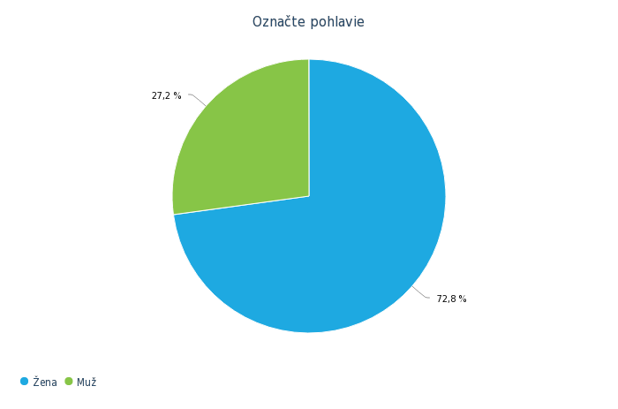
 | Odpoveď | Odpovede | Podiel
 | Žena | 59 | 72,8 %
 | Muž | 22 | 27,2 %

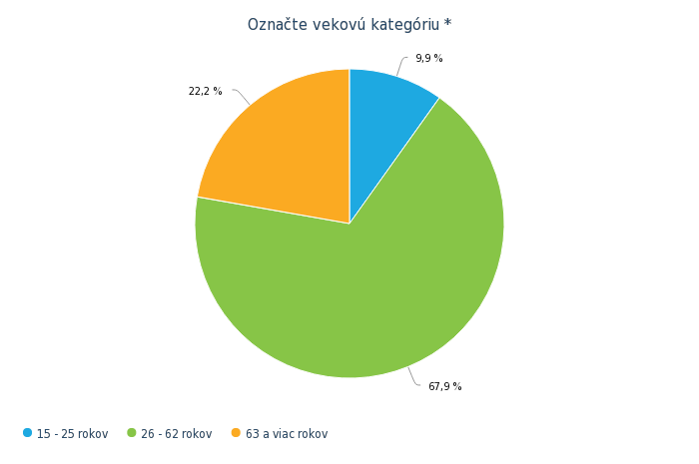
 | Odpoveď | Odpovede | Podiel
 | 15 - 25 rokov | 8 | 9,9 %
 | 26 - 62 rokov | 55 | 67,9 %
 | 63 a viac rokov | 18 | 22,2 %

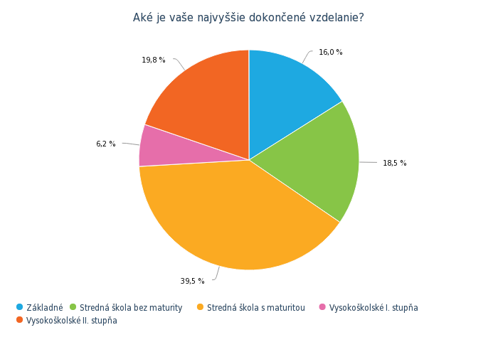
 | Odpoveď | Odpovede | Podiel
 | Základné | 13 | 16,0 %
 | Stredná škola bez maturity | 15 | 18,5 %
 | Stredná škola s maturitou | 32 | 39,5 %
 | Vysokoškolské I. stupňa | 5 | 6,2 %
 | Vysokoškolské II. stupňa | 16 | 19,8 %

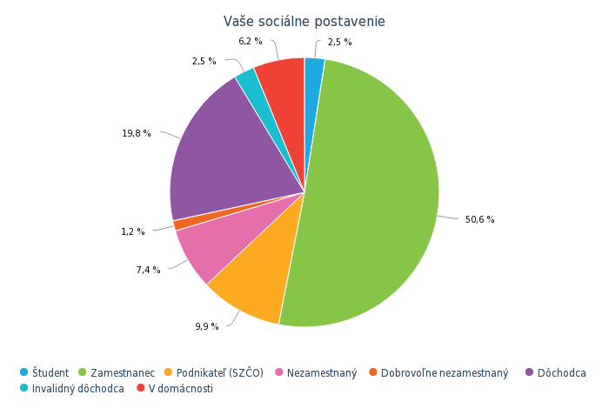
 | Odpoveď | Odpovede | Podiel
 | Študent | 2 | 2,5 %
 | Zamestnanec | 41 | 50,6 %
 | Podnikateľ (SZČO) | 8 | 9,9 %
 | Nezamestnaný | 6 | 7,4 %
 | Dobrovoľne nezamestnaný | 1 | 1,2 %
 | Dôchodca | 16 | 19,8 %
 | Invalidný dôchodca | 2 | 2,5 %
 | V domácnosti | 5 | 6,2 %

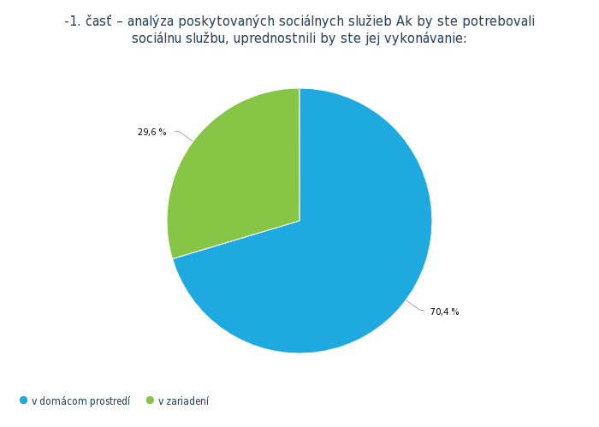
 | Odpoveď | Odpovede | Podiel
 | v domácom prostredí | 57 | 70,4 %
 | v zariadení | 24 | 29,6 %

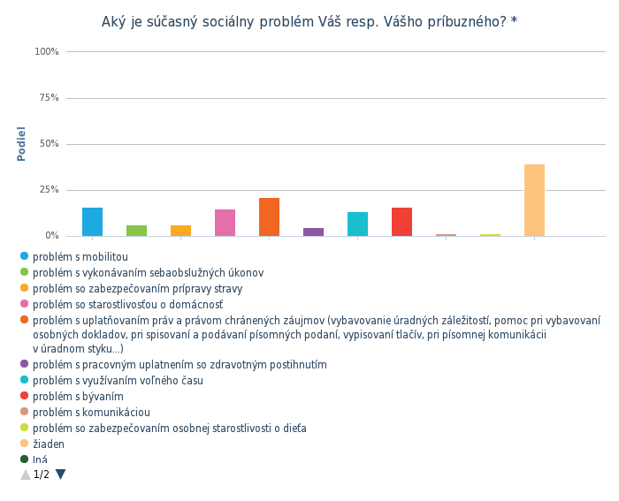
 |  | Odpoveď |  | Odpovede |  | Podiel
 | problém s mobilitou |  | 13 |  | 16,0 %
 | problém so zabezpečovaním osobnej starostlivosti o dieťa |  | 1 |  | 1,2 %
 | žiaden |  | 32 |  | 39,5 %
 | Iná... |  | 0 |  | 0 %
 | problém s vykonávaním sebaobslužných úkonov |  | 5 |  | 6,2 %
 | problém so zabezpečovaním prípravy stravy |  | 5 |  | 6,2 %
 | problém so starostlivosťou o domácnosť |  | 12 |  | 14,8 %
 | problém s uplatňovaním práv a právom chránených záujmov (vybavovanie úradných záležitostí, pomoc pri vybavovaní osobných dokladov, pri spisovaní a podávaní písomných podaní, vypisovaní tlačív, pri písomnej komunikácii v úradnom styku...) |  | 17 |  | 21,0 %
 | problém s pracovným uplatnením so zdravotným postihnutím |  | 4 |  | 4,9 %
 | problém s využívaním voľného času |  | 11 |  | 13,6 %
 | problém s bývaním |  | 13 |  | 16,0 %
 | problém s komunikáciou |  | 1 |  | 1,2 %
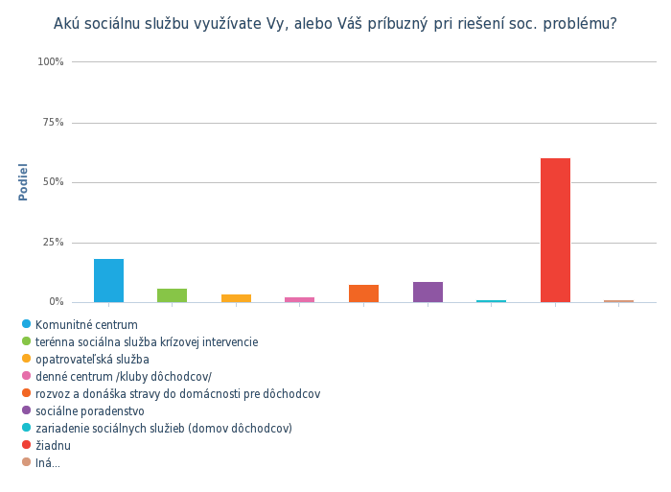

 | Odpoveď | Odpovede | Podiel
 | Komunitné centrum | 15 | 18,5 %
 | terénna sociálna služba krízovej intervencie | 5 | 6,2 %
 | opatrovateľská služba | 3 | 3,7 %
 | denné centrum /kluby dôchodcov/ | 2 | 2,5 %
 | rozvoz a donáška stravy do domácnosti pre dôchodcov | 6 | 7,4 %
 | sociálne poradenstvo | 7 | 8,6 %
 | zariadenie sociálnych služieb (domov dôchodcov) | 1 | 1,2 %
 | žiadnu | 49 | 60,5 %
 | Iná... | 1 | 1,2 %
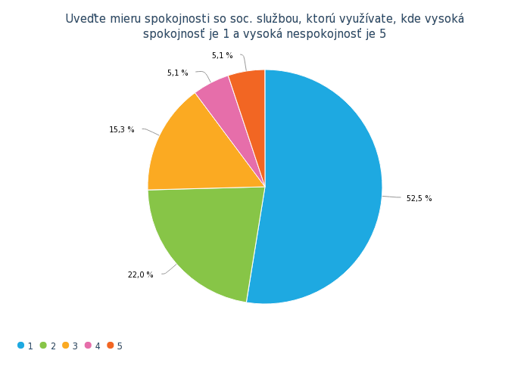
 | Odpoveď | Odpovede | Podiel
 | 1 | 31 | 52,5 %
 | 2 | 13 | 22,0 %
 | 3 | 9 | 15,3 %
 | 4 | 3 | 5,1 %
 | 5 | 3 | 5,1 %
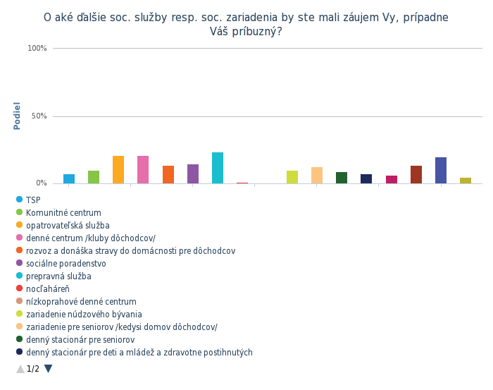

 | Odpoveď | Odpovede | Podiel
 | TSP | 6 | 7,4 %
 | zariadenie núdzového bývania | 8 | 9,9 %
 | zariadenie pre seniorov /kedysi domov dôchodcov/ | 10 | 12,3 %
 | denný stacionár pre seniorov | 7 | 8,6 %
 | denný stacionár pre deti a mládež a zdravotne postihnutých | 6 | 7,4 %
 | odľahčovacia služba | 5 | 6,2 %
 | požičovňa kompenzačných pomôcok | 11 | 13,6 %
 | žiadne | 16 | 19,8 %
 | Iná... | 4 | 4,9 %
 | Komunitné centrum | 8 | 9,9 %
 | opatrovateľská služba | 17 | 21,0 %
 | denné centrum /kluby dôchodcov/ | 17 | 21,0 %
 | rozvoz a donáška stravy do domácnosti pre dôchodcov | 11 | 13,6 %
 | sociálne poradenstvo | 12 | 14,8 %
 | prepravná služba | 19 | 23,5 %
 | nocľaháreň | 1 | 1,2 %
 | nízkoprahové denné centrum | 0 | 0 %
Iná...:
vzhľadom na môj starší vek v budúcnosti určite využijem všetky služby
Osobny asistent pre dieta v materskej skole
klub pre dôchodcov
denné centrum
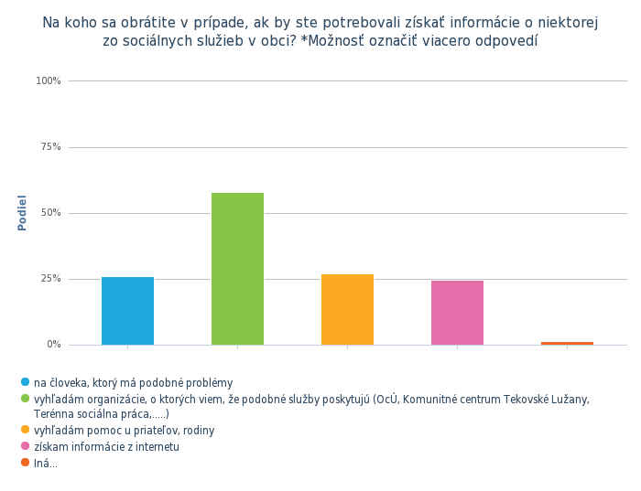

 | Odpoveď | Odpovede | Podiel
 | na človeka, ktorý má podobné problémy | 21 | 25,9 %
 | vyhľadám organizácie, o ktorých viem, že podobné služby poskytujú (Obecný úrad, Komunitné centrum Tekovské Lužany, Terénna sociálna práca,.....) | 47 | 58,0 %
 | vyhľadám pomoc u priateľov, rodiny | 22 | 27,2 %
 | získam informácie z internetu | 20 | 24,7 %
 | Iná... | 1 | 1,2 %
Iná...:
Samaritan
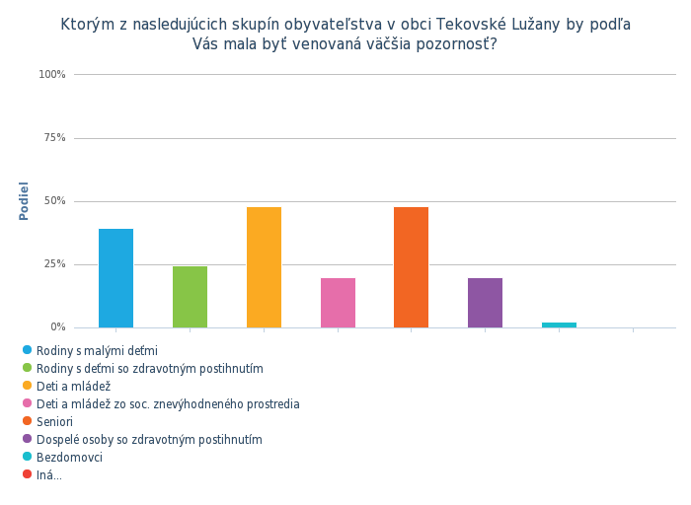

 | Odpoveď | Odpovede | Podiel
 | Rodiny s malými deťmi | 32 | 39,5 %
 | Rodiny s deťmi so zdravotným postihnutím | 20 | 24,7 %
 | Deti a mládež | 39 | 48,1 %
 | Deti a mládež zo soc. znevýhodneného prostredia | 16 | 19,8 %
 | Seniori | 39 | 48,1 %
 | Dospelé osoby so zdravotným postihnutím | 16 | 19,8 %
 | Bezdomovci | 2 | 2,5 %
 | Iná... | 0 | 0 %

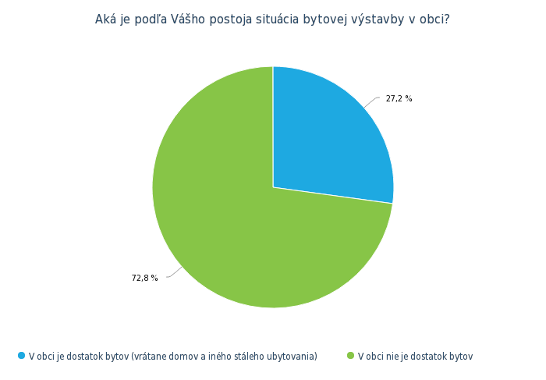
 | Odpoveď | Odpovede | Podiel
 | V obci je dostatok bytov (vrátane domov a iného stáleho ubytovania) | 22 | 27,2 %
 | V obci nie je dostatok bytov | 59 | 72,8 %
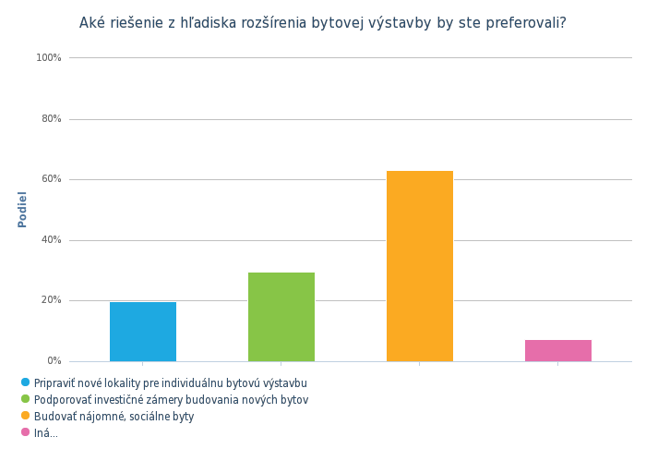

 | Odpoveď | Odpovede | Podiel
 | Pripraviť nové lokality pre individuálnu bytovú výstavbu | 16 | 19,8 %
 | Podporovať investičné zámery budovania nových bytov | 24 | 29,6 %
 | Budovať nájomné, sociálne byty | 51 | 63,0 %
 | Iná... | 6 | 7,4 %
Iná...:
mať viac domov alebo bytov pre ľudí s mesačným príjmom 300 eur
nič (5x)
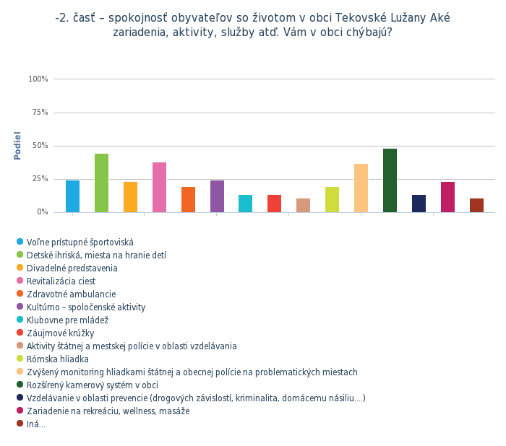

 | Odpoveď | Odpovede | Podiel
 | Voľne prístupné športoviská | 20 | 24,7 %
 | Rómska hliadka | 16 | 19,8 %
 | Zvýšený monitoring hliadkami štátnej a obecnej polície na problematických miestach | 30 | 37,0 %
 | Rozšírený kamerový systém v obci | 39 | 48,1 %
 | Vzdelávanie v oblasti prevencie (drogových závislostí, kriminalita, domácemu násiliu....) | 11 | 13,6 %
 | Zariadenie na rekreáciu, wellness, masáže | 19 | 23,5 %
 | Iná... | 9 | 11,1 %
 | Detské ihriská, miesta na hranie detí | 36 | 44,4 %
 | Divadelné predstavenia | 19 | 23,5 %
 | Revitalizácia ciest | 31 | 38,3 %
 | Zdravotné ambulancie | 16 | 19,8 %
 | Kultúrno – spoločenské aktivity | 20 | 24,7 %
 | Klubovne pre mládež | 11 | 13,6 %
 | Záujmové krúžky | 11 | 13,6 %
 | Aktivity štátnej a mestskej polície v oblasti vzdelávania | 9 | 11,1 %
Iná...:
aktívnejšia obecná polícia, ktorá bude pôsobiť výchovne na mládež a deti
Dlho slubovana telocvicna pri Zš.
interna anbulancia (2x)
telocvičňa
žiadne
nič (3x)
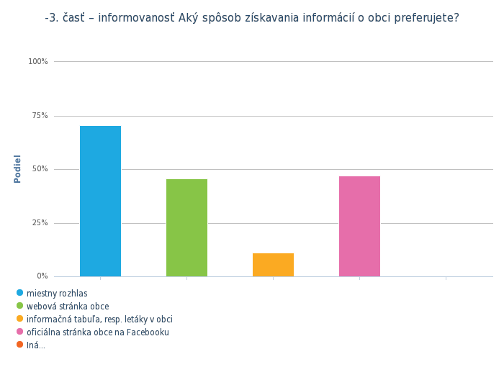

 | Odpoveď | Odpovede | Podiel
 | miestny rozhlas | 57 | 70,4 %
 | webová stránka obce | 37 | 45,7 %
 | informačná tabuľa, resp. letáky v obci | 9 | 11,1 %
 | oficiálna stránka obce na Facebooku | 38 | 46,9 %
 | Iná... | 0 | 0 %
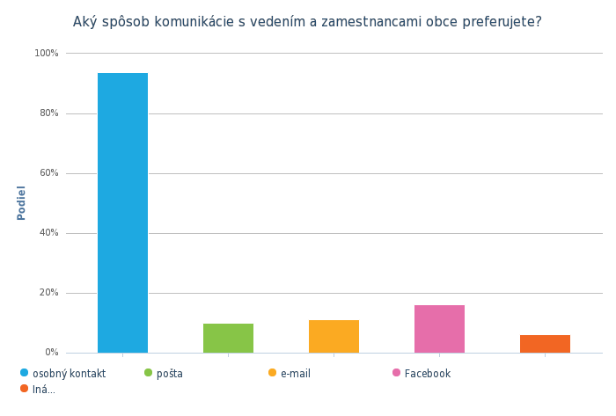

 | Odpoveď | Odpovede | Podiel
 | osobný kontakt | 76 | 93,8 %
 | pošta | 8 | 9,9 %
 | e-mail | 9 | 11,1 %
 | Facebook | 13 | 16,0 %
 | Iná... | 5 | 6,2 %
Iná...:
telefón (2x)
telefon (2x)
SMS

17 Prosím krížikom označte ktoré vzdelávacie služby v súčasnosti využívate mimo obce (alebo Vaši rodinní príslušníci), chceli by ste využívať, prípadne aký poplatok by ste boli ochotný uhradiť keby obec / iná organizácia túto službu poskytovala
 | mám záujem o službu v obci (lokalite) | som ochotná/ý priplatiť mesačne cca .... €
Služba na podporu zosúlaďovania rodinného a pracovného života (detské jasle) | áno | 100
Rôzne športové krúžky (floorbal, tenis) | áno | 20
Tanečné krúžky (hip-hop, disco dance, show dance) | áno | 20
Centrum voľného času | áno | 5
Jazyková škola | áno | 5
Umelecká škola | áno | 20

 | mám záujem o službu v obci (lokalite) | som ochotná/ý priplatiť mesačne cca .... €
Služba na podporu zosúlaďovania rodinného a pracovného života (detské jasle) | Test | Test
Rôzne športové krúžky (floorbal, tenis) | Test | Test
Tanečné krúžky (hip-hop, disco dance, show dance) | Test | Test
Centrum voľného času | Test | Test
Jazyková škola | Nezáleží | 20
Umelecká škola | Test | Test

 | mám záujem o službu v obci (lokalite) | som ochotná/ý priplatiť mesačne cca .... €
Služba na podporu zosúlaďovania rodinného a pracovného života (detské jasle)
Rôzne športové krúžky (floorbal, tenis)
Tanečné krúžky (hip-hop, disco dance, show dance) |  | 20
Centrum voľného času
Jazyková škola
Umelecká škola

 | mám záujem o službu v obci (lokalite) | som ochotná/ý priplatiť mesačne cca .... €
Služba na podporu zosúlaďovania rodinného a pracovného života (detské jasle)
Rôzne športové krúžky (floorbal, tenis)
Tanečné krúžky (hip-hop, disco dance, show dance)
Centrum voľného času | Detske ihriska ,miesta kam mozu chodit mamicky s malimi detmi neake miesta kde sa da ist prejst sa s kocilkmi
Jazyková škola
Umelecká škola

 | mám záujem o službu v obci (lokalite) | som ochotná/ý priplatiť mesačne cca .... €
Služba na podporu zosúlaďovania rodinného a pracovného života (detské jasle)
Rôzne športové krúžky (floorbal, tenis) | Karate | 40
Tanečné krúžky (hip-hop, disco dance, show dance)
Centrum voľného času
Jazyková škola
Umelecká škola

18 Priestor na Vaše vyjadrenie. Tu môžete napísať, čo považujete v tejto súvislosti za potrebné vyjadriť sa a čo v dotazníku nie je. Vaša odpoveď:
nič (2x)
Test test
Chybaju tu prechody pre chodcov , miesta kde mamicky mozu ist bezpecne sa prejst s kocikmi aby sa nemuselo s kocikmi chodit po beznych cestach kde je vela aut.
Dobré by bolo,keby v dedine bolo viac pracovných príležitostí.
V podstate je v nasej obci vsetko,;okrem telocvicne. A aj tak ked sa nieco nove vybuduje, tak to nasi neprisposobivy obcania znicia.
Riešenie problémov z neprispôsibili občania
Znovuzavedenie 24 hodinovej služby obecnej polície čím by sa zvýšila bezpečnosť, pri usporadúvaní zabav upozornovat a kontrolovat prevadzkovatelov, aby nepodavali mladistvim alkohol, cim by sa predislo narusaniu nocneho kludu
tu by sa mohlo vela veci zmenit len ludia bud nemaju zaujem o nic ked sa nieco kona alebo nemaju nato financie deti do 6 rokov by sa mohly ucit rozne jazyky ale za symbolicku cenu lebo taky co ziju od vyplaty do vyplaty si to nemozu dovolit aj keby chceli a slobodnym mamickam s detmi by sa tiez mohlo trosku pomoct aspon s poskytnutým bytov alebo najomnych domov je tu vela starych nevyuzitych domov ktore len chatraju a cakaju na zburanie
Pracu social. Pracovnikov, Resp. Komunit. Centra neodzrkadluje takmer nic. Neprisposobivy obcania, ktory. Je plne Komunit. Centrum su rovnako neprisposobivy, osatenie vo velkom mnozstve dostanu zadarmo Co ich absolutne neprinuti pre to nieco spravit ludovo povedane-je to cele zle v tejto obci.ci uz Detske ihrisko, verejne priestranstva v obci, vsetko pekne je tu bud neustale obsadene romami, alebo uz znicene. A akosi nie je vidno ci by preto niekto kompetentny chcel nieco urobit.
ľudia v obci si každý každému závidí *(česť výnimkám). frflú keď sa niečo robí, frflú, keď sa nič nerobí.... nevedia držať spolu
ludia sa nezaujinaju o obec, nemaju zaujem o podujatia. len sa všetci ohovaraju
Riesenie romskej problematiky
Chýbajú komplexné informácie o všetkých sociálnych službách v obci aj keď ich neposkytuje obec.
všimla som si, že ráno pred školou chodia autá veľmi rýchlo, deti prebehujú cez cestu alebo dlho čakajú kým ich niekto pustí. Prečo pred školou už nebýva obecná polícia?
obecná polícia by mohla byť pri škole ráno a aj poobede a poobede by mohli dozerať na rómske deti, ktoré keď idú domov tak na uliciach robia bordel, krik, trhajú kvety, listy.

- Určenie cieľov a priorít rozvoja sociálnych služieb
Určenie cieľov a priorít rozvoja sociálnych služieb v územnom obvode obce Tekovské Lužany vzniklo z:

- Identifikácie nedostatkových sociálnych služieb v obci Tekovské Lužany na základe:

- Analýzy sociologických a demografických údajov

- Analýzy stavu poskytovaných sociálnych služieb

- Analýzy požiadaviek prijímateľov sociálnej služby a ďalších obyvateľov

- Osobných stretnutí so zadávateľmi a poskytovateľmi sociálnych služieb, predstaviteľmi obce, za účelom:

- Identifikácie dostupných zdrojov (personálnych, finančných a materiálnych)

- Určenia cieľových opatrení a priorít rozvoja sociálnych služieb v obci, v súlade so zákonom o sociálnych službách, na základe identifikácie nedostatkových sociálnych služieb, výstupom z analýz a dostupných zdrojov.

  - Strategický cieľ
Východiskovým dokumentom pre plánovanie, rozvoj a financovanie služieb vrátane sociálnych služieb na území obce je Program hospodárskeho a sociálneho rozvoja obce Tekovské Lužany na roky 2015 – 2020. Pre sociálnu oblasť má obec plánované opatrenia, aktivity a projekty smerujúce k naplneniu strategického cieľa:

„Strategický cieľ: Zabezpečiť kvalitnú a dostupnú zdravotnú starostlivosť všetkým obyvateľom obce s prepojením na ostatné verejné služby.“

Na základe získaných podkladov z analýzy strategických dokumentov, analýzou východiskovej situácie a názorov občanov a posúdenia budúceho možného vývoja sú navrhované aktivity smerujúce k prepojeniu sociálnych a zdravotných služieb do systému dlhodobej zdravotno-sociálnej starostlivosti poskytovaných komunitou.

  - Ciele rozvoja sociálnych služieb

    - Rozvoj ambulantných a pobytových sociálnych služieb
- podpora zotrvania klienta v prirodzenom prostredí rozvojom terénnych sociálnych služieb,
- rozvoj a podpora vytvárania nových ambulantných sociálnych služieb a nových kapacít pobytových sociálnych služieb.
- Zvýšenie kvality a humanizácia poskytovaných sociálnych služieb prostredníctvom rekonštrukcie rozširovania, modernizácie a budovania infraštruktúry pre poskytovanie sociálnych služieb a zdravotnej starostlivosti,
- Podpora kontinuálneho vzdelávania zamestnancov v oblasti sociálnych služieb a zdravotnej starostlivosti.
Uvedené ciele bude obec napĺňať nasledovne:

- podporou projektov s pobytovou formou sociálnych služieb,
- podporou opatrovateľskej služby u občanov, ktorí sú na tento druh sociálnej služby odkázaní so zreteľom na ich zotrvanie v domácom prostredí,
- zabezpečením poskytovania sociálnej služby v prípade potreby iným spôsobom napríklad pobytom v zariadení spolupracovať s najbližšími zariadeniami akreditovanými ÚNSK,
- rozšírením možností poskytovania stravovania starších a odkázaných osôb preskúmaním nových možností poskytovania finančnej pomoci, resp. inej pomoci nefinančnej pomoci pre občanov so sociálnymi a spoločenskými problémami,
- cielenými aktivitami podporiť začlenenie spoločensky neprispôsobivých obyvateľov,
- podporou tvorby projektov umožňujúcich poskytovať nové sociálne služby podľa potrieb obyvateľov – jednotlivé cieľové skupiny,
- postupným riešením bezbariérovosti v obci (v nových a rekonštruovaných objektoch),
- aktualizáciou a schválením VZN uplatňovať zásady finančnej podpory v oblasti sociálnych služieb a vytvoriť podmienky pre viaczdrojové financovanie SS a ZS,
- udržaním cenovo dostupných sociálnych služieb,
- aktivizáciou seniorov – ponuka a dostupnosť voľnočasových aktivít, rehabilitačných a rekreačných aktivít, ďalším vzdelávaním o aktívnom starnutí,
- obnovou bytového fondu v obci pre mladé rodiny vytvoriť podmienky pre zabezpečenie kvality a dostupnosti komunitných sociálnych služieb (podpora dobrých medzigeneračných vzťahov,
- dobrovoľníctvo a svojpomocné aktivity.

Na dosiahnutie týchto cieľov využívať koordinovaný postup všetkých poskytovateľov sociálnych služieb v obci, s efektívnym využitím ich súčasných personálnych a finančných kapacít a so zameraním sa na získanie všetkých dostupných finančných zdrojov, vrátene prehodnotenia priorít obecného rozpočtu smerom k navýšeniu v oblasti sociálnych služieb.

7.2.2 Podpora informovanosti, vzdelávania a prevencie

- príprava a realizácia tematických vzdelávacích podujatí pre verejnosť, zabezpečenie
vyhľadávacej činnosti a sociálneho poradenstva,
- zapojenie sa obce do národných programov a kampaní,
- podpora dobrovoľníctva a neziskového sektora v obci vrátane poskytovateľov SS v širšom regióne,
- zabezpečenie monitoringu sociálnych a zdravotných potrieb obyvateľov,

Obec bude uvedené ciele napĺňať nasledovne:
- publikovaním informácií /informačných materiálov o poskytovaných sociálnych službách pre občanov obce Tekovské Lužany (podľa jednotlivých cieľových skupín), monitoring ich potrieb a návrhov,
- organizovaním tematicky orientovaného vzdelávacieho podujatia pre verejnosť v spolupráci s základnou školou a ZUŠ, neziskovými organizáciami a poskytovateľmi SS vo svojich častiach minimálne raz ročne, prípadne ako súčasť iných tradičných podujatí v obci,
- vyhlásením súťaže o dobrovoľníka roka v obci Tekovské Lužany a propagáciou dobrovoľníctva a sociálne zodpovedného podnikania.

Na dosiahnutie týchto cieľov je potrebné zapojiť všetkých aktérov vhodným spôsobom do vytvárania podmienok pre komunitné poskytované sociálne služby v širšom území a to nielen poskytovateľov sociálnych služieb a zdravotných služieb, ale aj ostatné neziskové organizácie, cirkev, podnikateľské subjekty a subjekty územnej spolupráce.

    - Zlepšovanie kvality sociálnych služieb

- podpora poskytovateľov sociálnych služieb v zlepšovaní kvality poskytovaných sociálnych služieb, zabezpečením informovanosti verejnosti a pracovníkov v sociálnych službách o systémoch hodnotenia kvality sociálnych služieb na úrovni obce vrátane zabezpečenia ich účasti na pravidelnom prieskume o sociálnych službách,
- podpora sociálnych pracovníkov a dobrovoľníkov v ďalšom vzdelávaní a odbornej príprave, spoluprácou so vzdelávacími inštitúciami a profesnými organizáciami/komorami.

Obec bude uvedené ciele napĺňať nasledovne:

- informovaním sociálnych pracovníkov a dobrovoľníkov a prípadne poskytovateľov sociálnych služieb o možnostiach ďalšieho odborného vzdelávania,
- realizáciou prieskumu vzdelávacích potrieb sociálnych pracovníkov a dobrovoľníkov a prípadne poskytovateľov sociálnych služieb minimálne raz za dva roky.
- informovaním verejnosti na svojom webovom sídle o poskytovateľov sociálnych služieb so zavedením systémom hodnotenia kvality sociálnych služieb,
- realizáciou prieskumu spokojnosti a hodnotenia kvality poskytovaných sociálnych služieb minimálne raz za dva roky.

Splnenie cieľa si vyžaduje pravidelnú komunikáciu povereného pracovníka obce s poskytovateľmi sociálnych služieb a ďalšími relevantnými aktérmi (napr. UPSVR, VÚC) a získavanie spätnej väzby od prijímateľov sociálnych služieb vrátane pravidelného informovania príslušnej komisie obecného zastupiteľstva, prípravu a realizáciu cielených aktivít a vyhodnotenia výsledkov prieskumu vrátane návrhov na zmeny a aktualizáciu komunitného plánu.

7.3 Priority rozvoja sociálnych služieb v obci Tekovské Lužany

Priorita č. 1 | Terénna opatrovateľská služba, Prepravná služba,
AKTIVITY | - Zabezpečenie sociálnej služby pre obyvateľov so zreteľom na ich zotrvanie v domácom prostredí  - Aktivity smerujú k skvalitneniu životnej úrovne, k vytvoreniu podmienok pre plnohodnotný spoločenský a kultúrny rozvoj cieľovej skupiny a na zlepšenie medziľudských vzťahov.
ČASOVÝ HORIZONT REALIZÁCIE OPATRENIA | 2018 – 2023
REALIZÁTOR |  | Zodpovedná osoba
- Obec Tekovské Lužany
- Nitriansky samosprávny kraj
- Registrovaný subjekt

Priorita č. 2 | Sociálna služba – denný stacionár
AKTIVITY | - Zabezpečenie ambulantnej sociálnej služby v registrovanom zariadení VÚC
ČASOVÝ HORIZONT REALIZÁCIE OPATRENIA | 2018 – 2023
REALIZÁTORI/PARTNERI |  | Zodpovedná osoba
- Obec Tekovské Lužany
- Nitriansky samosprávny kraj
- Registrovaní subjekt

Priorita č. 3 | Stravovanie starších a odkázaných osôb, vrátane detí
AKTIVITY | - Zabezpečenie možnosti stravovania  - Zabezpečenie finančnej podpory stravovania  - Zabezpečenie potravinovej pomoci
ČASOVÝ HORIZONT REALIZÁCIE OPATRENIA | 2018 – 2023
REALIZÁTORI/PARTNERI |  | Zodpovedná osoba
- Obec Tekovské Lužany
- Registrovaný subjekt
- ÚPSVaR

Priorita č. 4 | Spoločensky neprispôsobivé osoby
AKTIVITY | - Osobitný príjemca dávky  - Začlenenie spoločensky neprispôsobivých osôb do spoločenského života prostredníctvom aktivít v KC a sústavnej práce TSP
ČASOVÝ HORIZONT REALIZÁCIE OPATRENIA | 2018 – 2023
REALIZÁTORI/PARTNERI |  | Zodpovedná osoba
- Obec Tekovské Lužany
- ÚPSVaR Levice

Priorita č. 5 | Nezamestnaní
AKTIVITY | - Pracovné návyky  - Spolupráca s ÚPSVaR pri hľadaní zamestnania  - Pomoc pri rekvalifikácií
ČASOVÝ HORIZONT REALIZÁCIE OPATRENIA | 2018 – 2023
REALIZÁTORI/PARTNERI |  | Zodpovedná osoba
- Obec Tekovské Lužany
- ÚPSVaR
- KC Tekovské Lužany

Priorita č. 6 | Denné centrum
AKTIVITY | - Aktivity smerujú k skvalitneniu životnej úrovne seniorov,  - Vytvoreniu podmienok pre spoločenský a kultúrny rozvoj cieľovej skupiny pomoc organizovania rôznych výletov a podujatí.  - Získanie zdrojov financovania  - Záujmová a tvorivá činnosť pre cieľovú skupinu
ČASOVÝ HORIZONT REALIZÁCIE OPATRENIA | 2018 – 2023
REALIZÁTORI/PARTNERI |  | ZDROJE FINANCOVANIA
- Obec Tekovské Lužany  - MPSVaR  - Nitriansky samosprávny kraj  - Registrovaný subjekt |  | - dotácie z MPSVaR  - vlastné zdroje  - dotácie
Zodpovedná osoba
Priorita č. 7 | Legislatíva, Registrácia nových sociálnych služieb
AKTIVITY | - Vypracovanie a schválenie VZN a zásady finančnej podpory v oblasti sociálnych služieb  - Novelizácia  - Registrácia sociálnych služieb na VÚC – podľa potreby - ...
ČASOVÝ HORIZONT REALIZÁCIE OPATRENIA | 2018 – 2023
REALIZÁTORI/PARTNERI |  | Zodpovedná osoba
- Obec Tekovské Lužany
- Nitriansky samosprávny kraj

Priorita č. 8 | Bytová výstavba a podpora obnovy bytového fondu
AKTIVITY | Predinvestičná fáza:  - Vysporiadanie vlastníckych vzťahov  - Spracovanie výkresovej dokumentácie (pre územné konanie, pre stavebné povolenie)  - Vydanie stavebného povolenia  Investičná fáza:  - Získanie zdrojov financovania  - Verejné obstarávanie podľa zákona č. 25/2006 o ver. obstarávaní  - Realizácia  - Kolaudácia  Fáza po realizácií:  - Kvalitné sociálne prostredie
ČASOVÝ HORIZONT REALIZÁCIE OPATRENIA | 2018 – 2023
REALIZÁTORI/PARTNERI |  | ZDROJE FINANCOVANIA
- Obec Tekovské Lužany  - Štátny fond  - Obyvatelia obce |  | - Dotácie  - vlastné zdroje
Zodpovedná osoba

Priorita č. 9 | Rozšírenie sociálneho zariadenia v obci a podpora poskytovania sociálnej služby pre potreby obce
AKTIVITY | - Spolupráca  - Podpora  - Zabezpečenie sociálnej služby pre obyvateľov so zreteľom na ich zotrvanie v domácom  prostredí
ČASOVÝ HORIZONT REALIZÁCIE OPATRENIA | 2018 – 2023
REALIZÁTORI/PARTNERI |  | Zodpovedná osoba
- Registrovaný subjekt
- Obec Tekovské Lužany
- Nitriansky samosprávny kraj

- Časový plán realizácie koncepcie rozvoja sociálnych služieb
Komunitný plán sociálnych služieb obce Tekovské Lužany vychádza zo schváleného PHSR obce Tekovské Lužany na roky 2015 -2020 a je v súlade s jeho víziou, prioritami a cieľmi. Jedným z čiastkových cieľov je vytvoriť podmienky pre skvalitnenie spoločenského života v obci vrátane oblasti poskytovania sociálnych služieb.
Nakoľko finančné možnosti obce v súčasnom programovom rozpočte sú ohraničené, legislatíva umožňujúca viaczdrojové financovanie je v schvaľovacom procese je potrebné okrem už vynakladaných a plánovaných finančných prostriedkov zahrnúť v budúcnosti do programového rozpočtu na roky 2019 – 2022 (podľa navrhovaného komunitného plánu na roky 2018 – 2023) aj nové finančné zdroje, investície do infraštruktúry príp. na spolufinancovanie. Určite nie je v možnostiach obce realizovať tento zámer len z vlastných zdrojov. Zámerom môže byť vypracovaný projekt s využitím viac zdrojového financovania.
Na jednotlivé priority rozvoja sociálnych služieb stanoví Obecné zastupiteľstvo obce Tekovské Lužany zodpovedné osoby a časový horizont realizácie.
Presný časový harmonogram realizácie aktivít KP bude spracovaný a predložený príslušnej komisii po schválení dokumentu.

- Vyhodnocovanie a plnenie KPSS

Vyhodnocovanie plnenia stanovených cieľov a aktivít Komunitného plánu sociálnych služieb bude vykonávané priebežne 1x ročne predložením monitorovacej správy na rokovaní Obecného zastupiteľstva sociálnou komisiou. Výstupy monitoringu budú predložené verejnosti zverejnením v obvyklej forme. KPSS je záväzným pri tvorbe rozpočtu obce a jeho aktivity budú doň premietnuté. Po jeho schválení je základným rozvojovým dokumentom pre obec, ktorého aktivity obec priamo realizuje alebo vytvára podmienky na ich realizáciu. Je to zároveň rozvojový usmerňujúci dokument pre všetky subjekty realizujúce aktivity na území obce, alebo subjekty, ktoré chcú realizovať činnosti sociálneho rozvoja, napr. podnikateľské odborné organizácie, štátne orgány, mimovládne organizácie. Za monitoring napĺňania priorít KPSS bude zodpovedať obec Tekovské Lužany – starosta obce a obecné zastupiteľstvo.
Nakoľko KPSS je otvoreným dokumentom, preto je ho možné pravidelne aktualizovať. Jeho aktualizácia sa bude vykonávať vždy, pri vzniku objektívnych potrieb zo strany poskytovateľa alebo prijímateľa a potreby, ktorá bude vyvolaná zmenou rozhodujúcich špecifických miestnych podmienok alebo zmenou legislatívy SR.
Snahou obce je vždy včas a podľa reálnych možností reagovať na vzniknuté situácie a dopyt po službách zo strany občanov v snahe vychádzať v ústrety a snažiť sa vyhovieť ich požiadavkám a podať pomocnú ruku v čase vzniknutého problému. Nie vždy je to, ale zo strany obce možné. Zväčša to vyžaduje veľa energie, práce a času, ale hlavne finančných zdrojov a mnohé závislí i od ponúkaných možností a naplnenia stanovených podmienok s uplatnením všetkých zákonov a aktuálne platnej legislatívy. Obec ako verejný poskytovateľ, má preto i KPSS koncipovaný v zmysle platnej legislatívy SR a v mnohom je závislý od ponúk zo strany verejných výziev štátnych orgánov, nastavených podmienok v ich účasti, ale hlavne od finančného krytia z dôvodu obmedzenia vlastných zdrojov finančného rozpočtu obce a ten sa dotýka i plánovaných výstavieb či rekonštrukcií budov a poskytovania sociálnych služieb, no veríme že v priebehu času sa stanovené priority a plány stanú skutočnou realitou. V súvislosti s tým majú dvere otvorené i neverejní poskytovatelia SS ako Občianske združenia či registrovaný partneri a poskytovatelia sociálnych služieb, ktorí by chceli tieto služby prevádzkovať v našej obci byť ak prospešní širokej verejnosti.

- Záver
Komunitný plán sociálnych služieb obce Tekovské Lužany na obdobie rokov 2018 -2023 je výsledkom spolupráce obce ako poskytovateľa sociálnych služieb, ale i samotných obyvateľov. Je to výsledok celého procesu prípravy, spracovania dokumentu a následného verejného prekovania.
Veríme, že tento dokument bude podkladom ďalšieho prospešného rozvoja našej obce a zvyšovania kvality života jeho obyvateľov a pomôže zabezpečiť práva občanov na sociálne služby, zvýšiť ich kvalitu a dostupnosť pre všetkých bez sociálneho vylúčenia, vytvoriť koordinovanú a účinnú sociálnu sieť pre všetky skupiny obyvateľstva tak, aby sa naplnili všetky naše spoločné ciele.

